

Номенклатурный каталог

синхронных машин

2012

Содержание

1. Синхронные электродвигатели
Электродвигатели СДН, СДНЗ, СДС, СДСЗ……………………………………………………….3
Электродвигатели серии СДН-2, СДНЗ-2…………………………………………………………..7
Электродвигатели серии СДН-4, СДНЗ-4…………………………………………………………..9
Электродвигатели СДСЗ-2 …………………………………………………………………………10
Электродвигатели СДРЗ, 2СДР ……………………………………………………………………12
Электродвигатели СДС(З) 17 … 20 габаритов…………………………………………………….14
Электродвигатели типов СДМ, СДВ……………………………………………………………….19
Электродвигатели типа СДМ(З) 2…………………………………………………………………..21
Электродвигатели типа СДМ 4, СДМЗ 4, СДСЗ 4, СДМП 4……………………………………...25
Электродвигатели типа 4СД-215-3150-16 УХЛ4, CД4-3150-16 УХЛ4………………………….34
Электродвигатели серии СДК(3) 4………………………………………………………………….38
Электродвигатели серии СДКП 4…………………………………………………………………...41
Электродвигатели серии ДСП, ДСПУ, СДПН, СДПНК, СДПНУ……………………………..….43
Электродвигатель вертикальный СДВ2К-215/41-10УХЛ4 ……………………………………….46
Электродвигатели серий МС и СДСЗ………………………………………………………………48
Электродвигатели серии СДЭ2 16, 17 габаритов …………………………………………………52

2. Генераторы
Синхронные генераторы типа СГСБ-14-100-6У2………………………………………………….56
Генераторы типов СГД, СГС 2……………………………………………………………………...57
Синхронный генератор типа ГСБ, ГСС…………………………………………………………….58
Синхронный индукторный генератор СГИ -350-0,69-16ом1……………………………………..60
Гидрогенераторы для мини ГЭС……………………………………………………………………61

ПРИМЕРЫ КОМПЛЕКЦИИ оборудования ЭЛЕКТОДВИГАТЕЛЯМИ
ПРОИЗВОДСТВА ЗАО «ЗКЭМ»……………………………………………………………………62

1. СИНХРОННЫЕ ЭЛЕКТРОДВИГАТЕЛИ

ЭЛЕКТРОДВИГАТЕЛИ СЕРИИ СДН, СДНЗ, СДС, СДСЗ

Электродвигатели предназначены для привода механизмов, не требующих регулирования частоты вращения, и рассчитаны для работы в продолжительном режиме S1 от сети переменного тока на напряжение 6000 В или 10000 В, частотой 50Гц или 60 Гц, сos φ = 0,9 (опережающий).
При поставке на экспорт в страны с умеренным и тропическим климатом двигатели могут изготавливаться на напряжение 6300 В, 6600 В.
Климатическое исполнение и категория размещения двигателей - У3 или Т3.
Степень защиты двигателей СДН, СДС — IP00 или IP11; СДНЗ, СДСЗ — IP43/IP00.
Двигатели выполняются на подшипниках скольжения с кольцевой или комбинированной смазкой, с одним или двумя концами вала, на лапах. По требованию заказчика двигатели могут быть укомплектованы магнитожидкостными герметизаторами (МЖГ) для улучшения уплотнения подшипника.
Выводные концы обмотки статора, по согласованию с заказчиком, выводятся в коробку выводов или в фундаментную яму (согласовывается при размещении заказа на изготовление двигателя).
Охлаждение двигателей:
- со степенью защиты IP00 или IP11 — в режиме самовентиляции;
- со степенью защиты IP43 — в режиме самовентиляции или принудительной вентиляции.
Возбуждение двигателей осуществляется от тиристорных возбудителей с системой управления и автоматического регулирования тока возбуждения.
По требованию заказчика, на базе вышеуказанных машин, могут быть изготовлены двигатели на другие мощности, напряжение и частоту сети.
Технические характеристики двигателей напряжением 6000 В приведены в таблице 1, напряжением 10 000 В — в таблице 2.
Габаритные и присоединительные размеры двигателей напряжением 6000 В приведены в таблице 3, напряжением 10 000 В — в таблице 4.
Данные в таблицах приведены для электродвигателей, изготавливаемых на частоту тока 50 Гц.

Таблица 1 6000В
Тип двигателя СДН/СДНЗ, СДС/СДСЗ | Мощность, кВт | Частота вращения, об/мин | Тип двигателя  СДН/СДНЗ, СДС/СДСЗ | Мощность, кВт | Частота вращения, об/мин
14-41-6УЗ | 800 | 1000 | 15-39-10УЗ | 1000 | 600
14-49-6УЗ | 1000 | 1000 | 15-49-10УЗ | 1250 | 600
14-59-6УЗ | 1250 | 1000 | 15-64-10УЗ | 1600 | 600
14-46-8УЗ | 800 | 750 | 15-34-12УЗ | 630 | 500
14-59-8УЗ | 1000 | 750 | 15-39-12УЗ | 800 | 500
14-41-8УЗ | 630 | 750 | 15-49-12УЗ | 1000 | 500
14-44-10УЗ | 630 | 600 | 15-21-16УЗ | 315 | 375
14-56-10УЗ | 800 | 600 | 15-26-16УЗ | 400 | 375
14-36-12УЗ | 400 | 500 | 15-34-16УЗ | 500 | 375
14-44-12УЗ | 500 | 500 | 15-41-16УЗ | 630 | 375
15-39-6УЗ | 1600 | 1000 | 15-29-20УЗ | 315 | 300
15-49-6УЗ | 2000 | 1000 | 15-36-20УЗ | 400 | 300
15-64-6УЗ | 2500 | 1000 | 16-54-10УЗ | 2000 | 600
15-76-6УЗ | 3200 | 1000 | 16-41-12УЗ | 1250 | 500
15-39-8УЗ | 1250 | 750 | 16-51-12УЗ | 1600 | 500
15-49-8УЗ | 1600 | 750 | 16-41-16УЗ | 1000 | 375
15-64-8УЗ | 2000 | 750 | СДСЗ-16-81-12УХЛ4 | 3150 | 500
15-64-8УЗ | 2000 | 750 | СДСЗ-16-81-12УХЛ4 | 4000 | 500

Таблица 2 10 000 В
Тип двигателя  СДН/СДНЗ, СДС/СДСЗ | Мощность, кВт | Частота вращения, об/мин | Тип двигателя  СДН/СДНЗ, СДС/СДСЗ | Мощность, кВт | Частота вращения, об/мин
14-49-6УЗ | 800 | 1000 | 15-64-8УЗ | 2000 | 750
14-59-6УЗ | 1000 | 1000 | 15-49-10УЗ | 1000 | 600
14-59-8УЗ | 630 | 750 | 15-64-10УЗ | 1250 | 600
14-59-8УЗ | 800 | 750 | 15-49-12УЗ | 630 | 500
15-39-6УЗ | 1250 | 1000 | 16-64-8УЗ | 2000 | 750
15-49-6УЗ | 1600 | 1000 | 16-54-10УЗ | 1600 | 600
15-64-6УЗ | 2000 | 1000 | 16-51-12УЗ | 1250 | 500
15-76-6УЗ | 2500 | 1000 | 16-41-16УЗ | 630 | 375
15-64-8УЗ | 1600 | 750 | 16-81-12УЗ | 3150 | 500

Таблица 3 6 000 В
Тип двигателя СДН/СДНЗ, СДС/СДСЗ | Размеры, мм
Тип двигателя СДН/СДНЗ, СДС/СДСЗ | d₁ | l₁ | l₁₄ | l₃₀ | l₃₁ | R₃₀ | b₁₄ | b₃₀
14-41-6УЗ | 130k6 | 250 | 1650/2130 | 2260/2740 | 190 | 750 | 1300 | 1800
14-49-6УЗ | 130k6 | 250 | 1750/2250 | 2360/2870
14-59-6УЗ | 140k6 | 250 | 1850/2350 | 2470/2970 | 195/190 | 750 | 1300 | 1800
14-46-8УЗ | 140k6 | 250 | 1650/2200 | 2260/2820 | 190/186 | 750 | 1300 | 1800
14-59-8УЗ | 140k6/150k6 | 250 | 1800/2350 | 2420/2970 | 195/190 | 750 | 1300 | 1800
14-41-8УЗ | 140k6/130k6 | 250 | 1600/2150 | 2210/2770 | 190 | 750 | 1300 | 1800
14-44-10УЗ | 130k6/140k6 | 250 | 1550/2150 | 2170/2770 | 190 | 750 | 1300 | 1800
14-56-10УЗ | 140k6/150k6 | 250 | 1650/2250 | 2270/2870 | 195 | 750 | 1300 | 1800
14-36-12УЗ | 120k6 | 210 | 1400/1650 | 1970/2230 | 185/191 | 750 | 1300 | 1800
14-44-12УЗ | 140k6 | 250 | 1500/1800 | 2120/2420 | 190/191 | 750 | 1300 | 1800
15-39-6УЗ | 160k6 | 300 | 1650/2150 | 2320/2820 | 195 | 900/950 | 1650/1900 | 2115/2330
15-49-6УЗ | 160k6 | 300 | 1750/2250 | 2420/2920 | 195 | 900/950 | 1650/1900 | 2115/2330
15-64-6УЗ | 180k6 | 300 | 1950/2500 | 2670/3230 | 220/219 | 900/950 | 1650/1900 | 2115/2330
15-76-6УЗ | 200k6 | 350 | 2050/2650 | 2820/3430 | 220/221 | 900/950 | 1650/1900 | 2115/2330
15-39-8УЗ | 160k6 | 300 | 1650/2150 | 2330/2830 | 195 | 900/950 | 1650/1900 | 2115/2330
15-49-8УЗ | 180k6 | 300 | 1750/2300 | 2470/3030 | 220 | 900/950 | 1650/1900 | 2115/2330
15-64-8УЗ | 180k6 | 300 | 1950/2450 | 2670/3180 | 220 | 900/950 | 1650/1900 | 2115/2330
15-39-10УЗ | 160k6 | 300 | 1550/2150 | 2220/2880 | 195/220 | 900/950 | 1650/1900 | 2115/2330
15-49-10УЗ | 180k6 | 300 | 1700/2250 | 2420/2980 | 220 | 900/950 | 1650/1900 | 2115/2330
15-64-10УЗ | 180k6 | 300 | 1800/2450 | 2520/3180
15-34-12УЗ | 140k6 | 250 | 1400/2050 | 2010/2730 | 190/220 | 900/950 | 1650/1900 | 2115/2330
15-39-12УЗ | 150k6 | 250 | 1550/2150 | 2170/2830 | 195/220 | 900/950 | 1650/1900 | 2115/2330
15-49-12УЗ | 180k6 | 300 | 1650/2200 | 2380/2930 | 220 | 900/950 | 1650/1900 | 2115/2330
15-21-16УЗ | 130k6 | 250 | 1300/1700 | 1910/2320 | 190 | 900/950 | 1650/1900 | 2115/2330
15-26-16УЗ | 130k6 | 250 | 1350/1800 | 1960/2420
15-34-16УЗ | 140k6 | 250 | 1400/1900 | 2010/2510 | 190 | 900/950 | 1650/1900 | 2115/2330
15-41-16УЗ | 160k6 | 300 | 1500/1950 | 2180/2620 | 195 | 900/950 | 1650/1900 | 2115/2330
15-29-20УЗ | 130k6 | 250 | 1400/1800 | 2020/2410 | 190 | 900/950 | 1650/1900 | 2115/2330
15-36-20УЗ | 140k6 | 250 | 1500/1850 | 2120/2480 | 190/195 | 900/950 | 1650/1900 | 2115/2330
16-54-10УЗ | 200k6 | 350 | 1800/2550 | 2600/3360 | 240 | 1050/1100 | 2030/2300 | 2495/2670
16-41-12УЗ | 200k6 | 350 | 1600/2200 | 2370/3020 | 220/240 | 1050/1100 | 2030/2300 | 2495/2670
16-51-12УЗ | 200k6 | 350 | 1740/2300 | 2545/3120 | 240 | 1050/1100 | 2030/2300 | 2495/2670
16-41-16УЗ | 180k6 | 300 | 1600/ - | 2380/ - | 220 | 1050/ - | 2030/ - | 2500/ -
16-81-12УХЛ4 | 260k6 | 330 | 2720 | 3920 | 270 | 1100 | 1350 | 2500

Таблица 4 10 000 В
Тип двигателя СДН/СДНЗ, СДС/СДСЗ | Размеры, мм
Тип двигателя СДН/СДНЗ, СДС/СДСЗ | d₁ | l₁ | l₁₄ | l₃₀ | l₃₁ | R₃₀ | b₁₄ | b₃₀
14-49-6УЗ | 130k6 | 250 | 1750/2400 | 2360/3020 | 190 | 750 | 1300 | 1800
14-59-6УЗ | 140k6 | 250 | 1900/2450 | 2520/3070 | 195/190 | 750 | 1300 | 1800
14-59-8УЗ | 140k6/150k6 | 250 | 1800/2350 | 2420/2970
15-39-6УЗ | 140k6 | 250 | 1800/2350 | 2430/2970 | 195 | 900/950 | 1650/1900 | 2115/2330
15-49-6УЗ | 160k6 | 300 | 1900/2410 | 2570/3080
15-64-6УЗ | 160k6/180k6 | 300 | 2100/2600 | 2820/3330 | 220 | 900/950 | 1650/1900 | 2115/2330
15-76-6УЗ | 180k6/200k6 | 300/350 | 2220/2720 | 2940/3500
15-64-8УЗ | 180k6 | 300 | 1950/2450 | 2670/3180
15-49-10УЗ | 180k6 | 300 | 1800/2400 | 2520/3130
15-49-12УЗ | 180k6 | 300 | 1700/2310 | 2430/3020 | 220/195 | 900/950 | 1650/1900 | 2115/2330
16-51-12УЗ | 200k6 | 350 | 1900/2430 | 2720/3200 | 240 | 1050/1100 | 2030/2300 | 2500/2670
16-41-16УЗ | 180k6 | 300 | 1600 | 2380/ - | 220 | 1050/1100 | 2030/ - | 2500/ -
16-64-8УЗ | 200k6 | 350 | 2770 | - /3560 | 240 | - /1100 | - /2300 | - /2670
16-81-12УЗ | 260k6 | 330 | - /2720 | - /3920 | - /270 | - /1100 | - /2300 | - /2500
16-54-10У3 | 200k6 | 350 | - /2550 | - /3660 | 240 | - /1100 | - /2300 | - /2670

Размеры, приведенные в таблицах через дробь: в числителе указаны данные для двигателей открытого исполнения (IP 00), в знаменателе – для двигателей закрытого исполнения (IP 43).

ЭЛЕКТРОДВИГАТЕЛИ СЕРИИ СДН-2, СДНЗ-2

Двигатели предназначены для привода механизмов, не требующих регулирования частоты вращения, и рассчитаны для работы в продолжительном режиме S1 от сети переменного тока напряжением 6000 В, частотой 50Гц или 60 Гц, сos φ = 0,9 (опережающий).
При поставке на экспорт в страны с умеренным и тропическим климатом двигатели могут изготавливаться на напряжение 6300 В, 6600 В.
Климатическое исполнение и категория размещения двигателей - У3 или Т3.
Степень защиты двигателей СДН 2 — IP11; СДНЗ 2 — IP43.
Двигатели выполняются на подшипниках скольжения с кольцевой смазкой, с одним концом вала, на лапах.
По требованию заказчика двигатели могут быть укомплектованы магнитожидкостными герметизаторами (МЖГ) для улучшения уплотнения подшипника.
Выводные концы обмотки статора выведены в коробку выводов.
Возбуждение двигателей осуществляется от тиристорных возбудителей с системой управления и автоматического регулирования тока возбуждения.
Охлаждение двигателей:
- со степенью защиты IP11 — в режиме самовентиляции;
- со степенью защиты IP43 — в режиме принудительной вентиляции по замкнутому или разомкнутому циклу.
Технические характеристики двигателей для частоты тока 50 Гц приведены в таблице 5.
Габаритные и присоединительные размеры приведены в таблице 6.

По требованию заказчика, на базе вышеуказанных машин, могут быть изготовлены двигатели на другие мощности и напряжение 10 000 В.

Таблица 5
Тип двигателя СДН-2, СДНЗ-2 | Мощность, кВт | Частота вращения, об/мин | КПД,  % | Тип двигателя СДН-2, СДНЗ-2 | Мощность, кВт | Частота вращения, об/мин | КПД,  %
16-31-6УЗ | 800 | 1000 | 95.3 | 17-44-10УЗ | 1250 | 600 | 95.5
16-36-6УЗ | 1000 | 1000 | 95.5 | 17-51-10УЗ | 1600 | 600 | 95.9
16-49-6УЗ | 1250 | 1000 | 95.9 | 17-64-10УЗ | 2000 | 600 | 96.1
16-59-6УЗ | 1600 | 1000 | 96.2 | 17-31-12УЗ | 800 | 500 | 94.3
16-74-6УЗ | 2000 | 1000 | 96.6 | 17-39-12УЗ | 1000 | 500 | 94.9
16-31-8УЗ | 630 | 750 | 94.3 | 17-49-12УЗ | 1250 | 500 | 95.3
16-36-8УЗ | 800 | 750 | 94.9 | 17-19-16УЗ | 315 | 375 | 91.1
16-46-8УЗ | 1000 | 750 | 95.4 | 17-21-16УЗ | 400 | 375 | 91.4
16-59-8УЗ | 1250 | 750 | 95.7 | 17-26-16УЗ | 500 | 375 | 92.5
17-44-8УЗ | 1600 | 750 | 95.9 | 17-31-16УЗ | 630 | 375 | 93.2
17-56-8УЗ | 2000 | 750 | 96.2 | 17-41-16УЗ | 800 | 375 | 94.1
17-71-8УЗ | 2500 | 750 | 96.5 | 17-26-20УЗ | 315 | 300 | 91
16-36-10УЗ | 630 | 600 | 94.4 | 17-31-20УЗ | 400 | 300 | 91.7
16-44-10УЗ | 800 | 600 | 94.9 | 17-41-20УЗ | 500 | 300 | 92.8
16-56-10УЗ | 1000 | 600 | 95.1
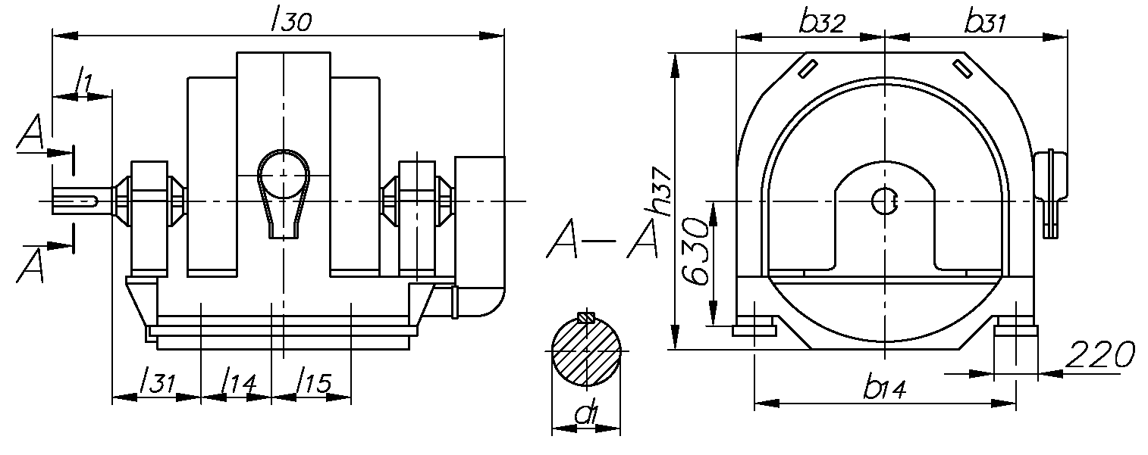

Таблица 6
Тип двигателя  СДН-2, СДНЗ-2 | Размеры, мм
Тип двигателя  СДН-2, СДНЗ-2 | d₁ | l₁ | l₁₄ | l₁₅ | l₃₀ | l₃₁ | b₁₄ | b₃₁ | b₃₂ | h₃₇
16-31-6УЗ | 130k6 | 250 | 355 | 400 | 2280 | 450 | 1320 | 980 | 750 | 1500
16-36-6УЗ | 130k6 | 250 | 400 | 450 | 2300
16-49-6УЗ | 140k6 | 250 | 500 | 450 | 2420
16-59-6УЗ | 160k6 | 300 | 560 | 500 | 2580
16-74-6УЗ | 160k6 | 300 | 630 | 560 | 2730
16-31-8УЗ | 130k6 | 250 | 355 | 400 | 2280
16-36-8УЗ | 140k6 | 250 | 400 | 450 | 2300
16-46-8УЗ | 150k6 | 250 | 500 | 400 | 2400
16-59-8УЗ | 160k6 | 300 | 560 | 500 | 2580
17-44-8УЗ | 180k6 | 300 | 500 | 400 | 2410 | 425 | 1600 | 1125 | 925 | 1800
17-56-8УЗ | 180k6 | 300 | 560 | 450 | 2580 | 450
17-71-8УЗ | 200k6 | 350 | 710 | 450 | 2790
16-36-10УЗ | 140k6 | 250 | 400 | 450 | 2250 | 425 | 1320 | 980 | 750 | 1500
16-44-10УЗ | 150k6 | 250 | 500 | 400 | 2330
16-56-10УЗ | 160k6 | 300 | 560 | 450 | 2510
17-44-10УЗ | 180k6 | 300 | 500 | 400 | 2410 | 425 | 1600 | 1125 | 925 | 1800
17-51-10УЗ | 180k6 | 300 | 560 | 400 | 2530 | 450
17-64-10УЗ | 200k6 | 350 | 630 | 450 | 2720
17-31-12УЗ | 150k6 | 250 | 355 | 400 | 2210 | 425 | 1600 | 1125 | 925 | 1800
17-39-12УЗ | 180k6 | 300 | 400 | 450 | 2340
17-49-12УЗ | 180k6 | 300 | 500 | 400 | 2490 | 450
17-19-16УЗ | 130k6 | 250 | 280 | 315 | 2020 | 425
17-21-16УЗ | 130k6 | 250 | 280 | 315 | 2040
17-26-16УЗ | 140k6 | 250 | 280 | 355 | 2090
17-31-16УЗ | 160k6 | 300 | 315 | 400 | 2200
17-41-16УЗ | 180k6 | 300 | 355 | 450 | 2300
17-26-20УЗ | 130k6 | 250 | 280 | 355 | 2090
17-31-20УЗ | 140k6 | 250 | 315 | 400 | 2150
17-41-20УЗ | 160k6 | 300 | 355 | 450 | 2300

ЭЛЕКТРОДВИГАТЕЛИ СЕРИИ СДН 4, СДНЗ 4

Двигатели предназначены для привода механизмов, не требующих регулирования частоты вращения, и рассчитаны для работы в продолжительном режиме S1 от сети переменного тока напряжением 6000 В или 10000 В, частотой 50Гц или 60 Гц, сos φ = 0,9 (опережающий).
При поставке на экспорт в страны с умеренным и тропическим климатом двигатели могут изготавливаться на напряжение 6300 В, 6600 В.
Климатическое исполнение и категория размещения двигателей - У3 или Т3.
Степень защиты двигателей СДН 4 — IP21; СДНЗ 4 — IP43.
Двигатели выполняются на подшипниках скольжения с кольцевой смазкой, с одним концом вала, на лапах.
По требованию заказчика двигатели могут быть укомплектованы магнитожидкостными герметизаторами (МЖГ) для улучшения уплотнения подшипника.
Выводные концы обмотки статора выведены в коробку выводов.
Возбуждение двигателей осуществляется от тиристорных возбудителей с системой управления и автоматического регулирования тока возбуждения.
Охлаждение двигателей:
- со степенью защиты IP21 — в режиме самовентиляции;
- со степенью защиты IP43 — в режиме принудительной вентиляции по замкнутому или разомкнутому циклу.
Технические характеристики двигателей для частоты тока 50 Гц приведены в таблице 7.

Таблица 7
Тип двигателя СДН 4, СДНЗ 4 | Мощность, кВт | Частота вращения, об/мин | КПД,  % | Тип двигателя СДН 4, СДНЗ 4 | Мощность, кВт | Частота вращения, об/мин | КПД,  %
16-800-6УЗ | 800 | 1000 | 95.3 | 17-1250-10УЗ | 1250 | 600 | 95.5
16-1000-6УЗ | 1000 | 1000 | 95.5 | 17-1600-10УЗ | 1600 | 600 | 95.9
16-1250-6УЗ | 1250 | 1000 | 95.9 | 17-2000-10УЗ | 2000 | 600 | 96.1
16-1600-6УЗ | 1600 | 1000 | 96.2 | 17-800-12УЗ | 800 | 500 | 94.3
16-2000-6УЗ | 2000 | 1000 | 96.6 | 17-1000-12УЗ | 1000 | 500 | 94.9
16-630-8УЗ | 630 | 750 | 94.3 | 17-1250-12УЗ | 1250 | 500 | 95.3
16-800-8УЗ | 800 | 750 | 94.9 | 17-315-16УЗ | 315 | 375 | 91.1
16-1000-8УЗ | 1000 | 750 | 95.4 | 17-400-16УЗ | 400 | 375 | 91.4
16-1250-8УЗ | 1250 | 750 | 95.7 | 17-500-16УЗ | 500 | 375 | 92.5
17-1600-8УЗ | 1600 | 750 | 95.9 | 17-630-16УЗ | 630 | 375 | 93.2
17-2000-8УЗ | 2000 | 750 | 96.2 | 17-800-16УЗ | 800 | 375 | 94.1
17-2500-8УЗ | 2500 | 750 | 96.5 | 17-315-20УЗ | 315 | 300 | 91
16-630-10УЗ | 630 | 600 | 94.4 | 17-400-20УЗ | 400 | 300 | 91.7
16-800-10УЗ | 800 | 600 | 94.9 | 17-500-20УЗ | 500 | 300 | 92.8
16-1000-10УЗ | 1000 | 600 | 95.1

ЭЛЕКТРОДВИГАТЕЛИ СДСЗ-2

Электродвигатели синхронные СДСЗ-2 предназначены для привода дисковых мельниц, не требующих регулирования частоты вращения и рассчитаны для работы от сети переменного тока напряжением 6000 В, частотой 50 Гц, в продолжительном режиме S1, сos φ = 0,9 (опережающий).
Климатическое исполнение: УХЛ4 по ГОСТ 15150.
Степень защиты двигателей - IP43; для двигателя СДСЗ-2-17-49-12 – IP54/55/23.
Конструктивное исполнение - М7611 по ГОСТ 2479-79. Двигатели выполняются на упорных подшипниках скольжения и по требованию заказчика двигатели могут быть укомплектованы магнитожидкостными герметизаторами (МЖГ) для улучшения уплотнения подшипника.
Возбуждение двигателей осуществляется от тиристорных возбудителей с системой управления и автоматического регулирования тока возбуждения.
Способ охлаждения – ICW37 А81 по ГОСТ 20459-87 – воздушное, в режиме самовентиляции по замкнутому циклу.
Технические характеристики двигателей приведены в таблице 8.

Таблица 8
Тип двигателя | Мощность, кВт | Частота вращения, об/мин | KПД, % | Масса, кг | Размеры, мм
 |  |  |  |  | l₁₄ | b₃₀
СДСЗ-2-16-56-10УХЛ4 | 1000 | 600 | 95.1 | 8700 | 1440+3 | 1730
СДСЗ-2-16-59-6 УХЛ4 | 1600 | 1000 | 96.2 | 8700 | 1510+3 | 1730
СДСЗ-2-17-49-12 УХЛ4 | 1250 | 500 | 95.5 | 11 500 | - | 2425

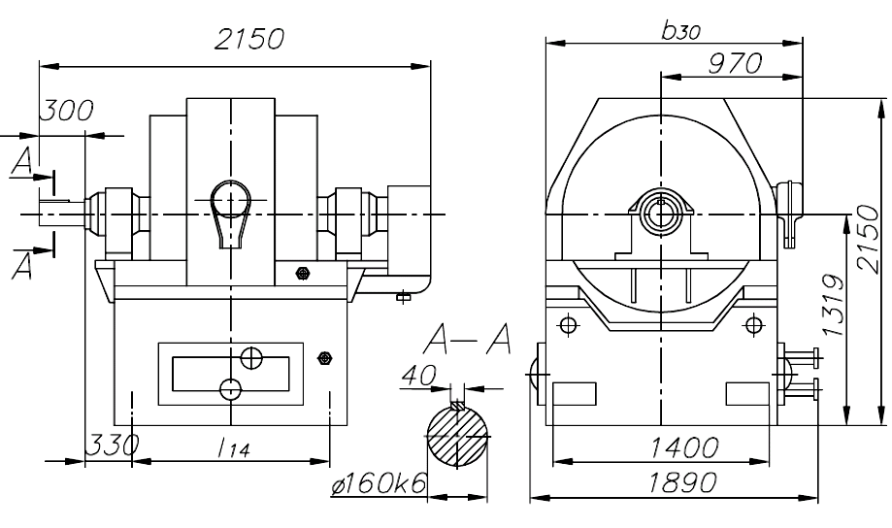

Электродвигатели СДСЗ-2 (16 габарит)

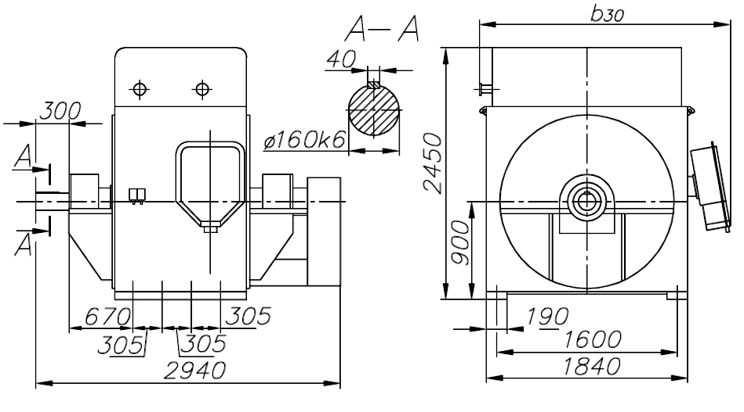

Электродвигатели СДСЗ-2-17-49-12 УХЛ4

ЭЛЕКТРОДВИГАТЕЛИ СДРЗ, 2СДР

Двигатели предназначены для привода механизмов, работающих в среде с токопроводящим мелкодисперсным техническим углеродом (резиносмесителей и др.).
Двигатели рассчитаны для работы от сети переменного тока частотой 50 Гц и 60 Гц, напряжением 6000 В в продолжительном режиме работы S1, сos φ = 0,9.
Двигатели также могут изготовляться на напряжение 6300 В, 6600 В и 10000 В, на 60 Гц, для поставок на экспорт в страны с умеренным и тропическим климатом
Климатическое исполнение и категория размещения двигателей СДРЗ - У3 или Т3, двигателей 2СДР - УХЛ4.
Степень защиты двигателя — IP54.
Конструктивное исполнение - IM 7601 или IМ 7621 по ГОСТ 2479-6579. Двигатели выполняются на подшипниках качения с горизонтальным валом, с одним свободным цилиндрическим концом вала.
По требованию заказчика двигатели могут быть укомплектованы магнитожидкостными герметизаторами (МЖГ) для улучшения уплотнения подшипников.
Возбуждение двигателей осуществляется от комплектных устройств со статической системой возбуждения с автоматическим регулированием тока возбуждения.
Способ охлаждения двигателей: ICW37 A86.
Соединение двигателей с рабочим механизмом осуществляется при помощи упругой муфты.

Технические характеристики двигателей СДРЗ приведены в таблице 9 и рисунке 1.
Технические характеристики двигателей 2СДР приведены в таблице 10 и рисунке 2.

Таблица 9
Тип двигателя | Мощность, кВт | Частота вращения, об/мин | КПД, % | l_{17,} мм | l_{30,} мм | Масса, кг
СДРЗ-14-59-6УЗ | 800 | 1000 | 94.6 | 1800 | 2010 | 8900
СДРЗ-14-59-8УЗ | 630 | 750 | 94.0 | 1800 | 2010 | 8800
СДРЗ-14-36-8УЗ | 315 | 750 | 92.6 | 1570 | 1780 | 7200
СДРЗ-14-56-10У3 | 400 | 600 | 92.8 | 1800 | 2010 | 8200
СДРЗ-14-56-12У3 | 315 | 500 | 92.5 | 1800 | 2010 | 7700

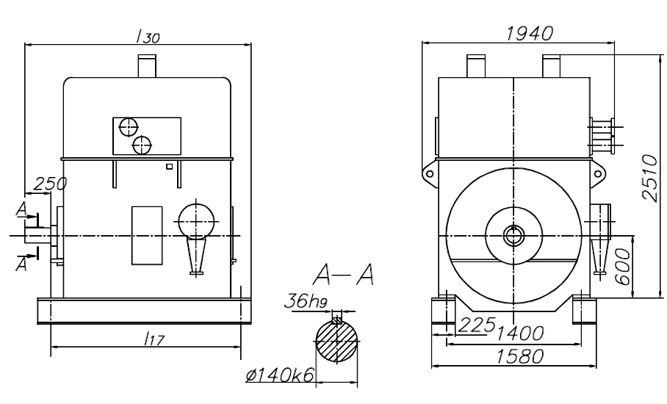

Рис. 1 Электродвигатели СДРЗ

Таблица 10
Тип двигателя | Мощность, кВт | Частота вращения, об/мин | KПД, % | Размеры, мм |  |  | Масса, кг
 |  |  |  | l₁₀ | l₃₀ | l₃₁ | Масса, кг
2СДР 710-43-10УХЛ4 | 400 | 600 | 94.0 | 800 | 1970 | 335 | 8200
2СДР 710-54-6УХЛ4 | 800 | 1000 | 95.5 | 1000 | 2190 | 315 | 8900

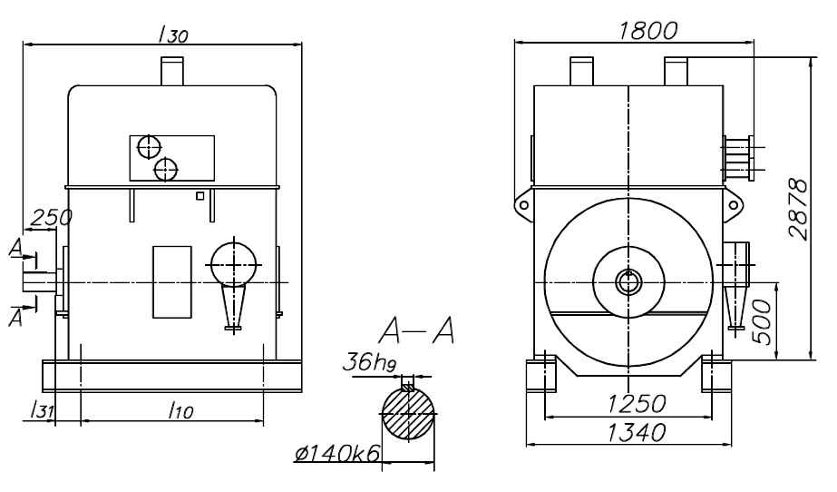

Рис. 2 Электродвигатели 2СДР

Электродвигатели СДС(З) 17 … 20 габаритов

Синхронные двигатели СДС 17…20 габаритов, а также двигатели СДС3 17 габарита, предназначены для привода рудоразмольных, сырьевых или цементных мельниц, применяемых в технологических линиях горно-обогатительных или цементных комбинатов.
Двигатели рассчитаны для работы от сети переменного тока частотой 50 Гц напряжением 6 000 В, в продолжительном режиме S1 по ГОСТ 183, с коэффициентом мощности сos φ = 0,9 (опережающий). Возможно исполнение двигателей на напряжение 3 000 В или 10 000 В.
Cтепень защиты корпуса двигателей СДС 19, 20 габарита - IP00, двигателей СДС 17, 18 габарита – IP21, двигателей СДСЗ – IP43. По требованию заказчика, двигатели СДС 19, 20 габарита также могут быть изготовлены со степенью защиты IP21.
Климатическое исполнение и категория размещения двигателей - УХЛ4.

Конструктивное исполнение по способу монтажа:
- двигателей СДС 18 габарита - IM7311 или IM7312 по ГОСТ 2479: на фундаментной плите, с двумя стояковыми подшипниками скольжения, на приподнятых лапах, с одним или двумя цилиндрическими концами вала;
- двигателей СДС 19 габарита - IM 7311 по ГОСТ 2479, с горизонтальным расположением вала, на фундаментной плите, с двумя стояковыми подшипниками скольжения, на приподнятых лапах, с одним цилиндрическим концом вала;
- двигателей СДС(З) 17, 20 габарита - IM7321 или IM7322 по ГОСТ 2479: на фундаментных балках, с двумя стояковыми подшипниками скольжения, на приподнятых лапах, с одним или двумя цилиндрическими концами вала.

Конструктивное исполнение по способу охлаждения:
- двигателей СДС - ICA01 по ГОСТ 20459 (самовентиляция по разомкнутому циклу, с забором охлаждающего воздуха из производственного помещения через отверстия в торцевых щитах и выбросом нагретого воздуха через боковые отверстия или жалюзи, размещенные в обшивке корпуса статора).;
- двигателей СДСЗ - ICW37A81 по ГОСТ 20459 (воздухоохладитель располагается непосредственно на корпусе двигателя), или ICW37A97 по ГОСТ 20459 (воздухоохладитель располагается в приямке фундамента).

Нагревостойкость изоляционных материалов обмотки статора и ротора двигателей – не ниже класса "F".
Возбуждение двигателей осуществляется от тиристорных возбудителей.
В двигателе предусмотрен контроль температуры обмотки и сердечника статора, подшипников.
Выводные концы обмотки статора могут располагаться в коробке выводов или направляться вниз, в фундаментную яму (согласовывается при размещении заказа на изготовление двигателя).
Двигатели СДС предназначены для установки в помещениях с концентрацией инертной пыли не более 0,2 мг/м³, двигатели СДСЗ - не более 2 мг/м³.Окружающая среда неогнеопасная, невзрывоопасная, не содержащая агрессивных газов и паров, соответствующая типу атмосферы II по ГОСТ 15150.

Структура условного обозначения двигателей СДС, СДСЗ:
СДСЗ 17-76-12 УХЛ4

СДС |  | З |  | - | 17 |  | - | 76 |  | - | 12 |  | - | УХЛ4
 |  |  |  |  |  |  |  |  |  |  |  |  |  |  | Вид климатического исполнения и категория размещения
 |  |  |  |  |  |  |  |  |  |  |  | Число полюсов двигателя
 |  |  |  |  |  |  |  |  |  |  |  | Активная длина статора, см
 |  |  |  |  |  |  |  |  |  |  |  | Условное обозначение габарита
 |  |  |  |  |  |  |  |  |  |  |  | Дополнительное обозначение (З – закрытое исполнение)
 |  |  |  |  |  |  |  |  |  |  |  | Синхронный двигатель (С – специальный)

Технические характеристики двигателей приведены в таблице 11.
Габаритные и присоединительные размеры двигателей приведены:
- СДС 17, 19, 20 габ. – на рисунке 3 (табл. 12);
- СДС 18 габ. – на рис.4 (табл. 12);
- СДСЗ 17 габ. – на рис. 5, 6 (табл. 12);

По требованию заказчика, на базе вышеуказанных машин, могут быть изготовлены двигатели на другие мощности и напряжение 3 000 или 10 000 В.
По согласованию с заказчиком, двигатели также могут быть изготовлены с другими габаритно-присоединительными размерами, отличающимися от размеров, приведенных в таблице 12.

Таблица 11
Тип двигателя  СДС, СДСЗ | Мощность,  кВт | Исполнение по монтажу | Исполнение по  охлаждению | Напряжение,  В | Частота вращения, об/мин
СДС-17-59-12 УХЛ4 | 3200 | IM 7321  (IM 7322) | ICА01 | 6 000 | 500
СДСЗ-17-59-12 УХЛ4 | 3200 | IM 7321  (IM 7322) | ICW37A97 | 6 000 | 500
СДС-17-76-12 УХЛ4 | 3200 | IM 7321  (IM 7322) | ICА01 | 10 000 | 500
СДСЗ-17-76-12 УХЛ4 | 3200 | IM 7321  (IM 7322) | ICW37A81 | 10 000 | 500
СДС 18-26-36 УХЛ4 | 550 | IM 7311  (IM 7312) | ICА01 | 3 000 | 166,5
СДС 18-51-36 УХЛ4 | 1000 | IM 7311  (IM 7312) | ICА01 | 10 000 | 166,5
СДС 18-51-36 УХЛ4 | 1120 | IM 7311  (IM 7312) | ICА01 | 6 000 | 166,5
СДС 18-51-36 УХЛ4 | 1250
СДС 18-51-32 УХЛ4 | 1250 | IM 7311  (IM 7312) | ICА01 | 6 000 | 187,5
СДС-19-46-40 УХЛ4 | 2000 | IM 7311 | ICА01 | 6 000 | 150
СДС-19-56-40 УХЛ4 | 2500
СДС-19-61-40 УХЛ4 | 2800
СДС-19-67-40 УХЛ4 | 3150 | IM 7321 | ICА01 | 6 000 | 150
СДС-19-91-40 УХЛ4 | 4500
СДС-19-46-48 УХЛ4 | 1600 | IM 7311 | ICА01 | 6 000 | 125
СДС-19-56-48 УХЛ4 | 2000
СДС-20-34-60 УХЛ4 | 1600 | IM 7321  (IM 7322) | ICА01 | 6 000 | 100
СДС-20-41-60 УХЛ4 | 2000
СДС-20-49-60 УХЛ4

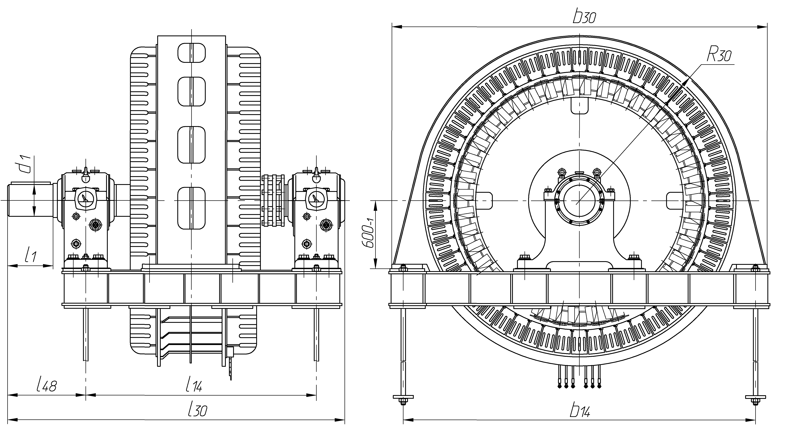
Рис. 3: Электродвигатели СДС 17, 19, 20 габ.. Исполнение по монтажу IM7311, по охлаждению ICА01

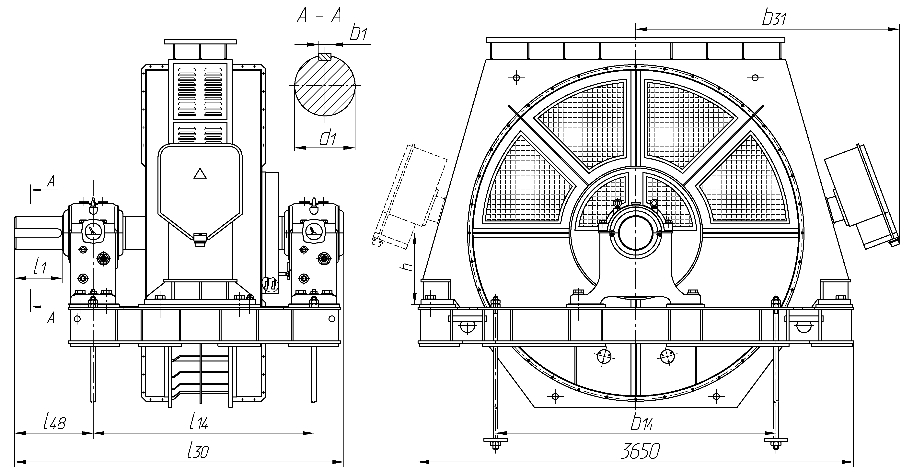

Рис. 4: Электродвигатели СДС 18 габ.. Исполнение по монтажу IM7311, по охлаждению ICА01

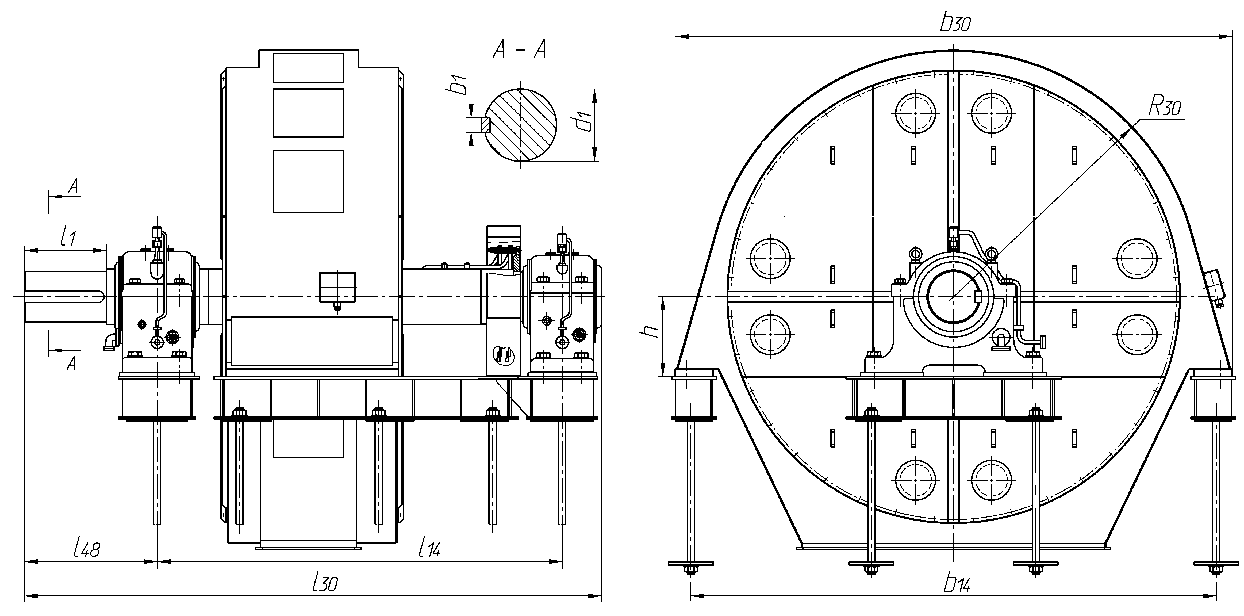

Рис. 5: Электродвигатели СДСЗ-17 габ. Исполнение по монтажу IM7321, по охлаждению ICW37A97

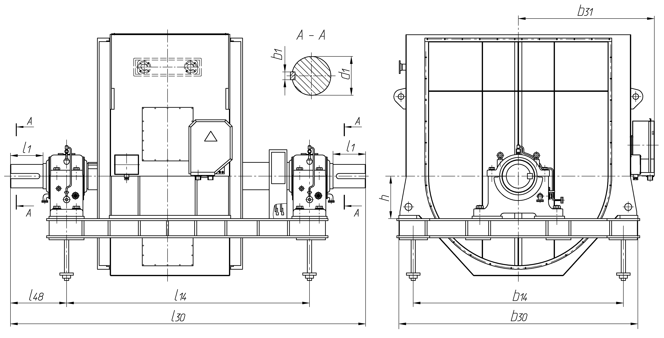
Рис. 6: Электродвигатели СДСЗ-17 габ. Исполнение по монтажу IM7322, по охлаждению ICW37A81

Таблица 12
Тип двигателя | Размеры, мм
Тип двигателя | d₁ | l₁ | l₁₄ | l ₃₀ | l₄₈ | b₁ | b₁₄ | b₃₀ | b₃₁ | R₃₀ | h
СДС -17-59-12 УХЛ4  СДСЗ-17-59-12 УХЛ4 | 240k6 | 330 | 2600 | 3860 | 630 | 56 | 2950 | 3300 | - | 1400 | 600
СДС -17-76-12 УХЛ4  СДСЗ-17-76-12 УХЛ4 | 300k6 | 470 | 3950 | 5550 | 800 | 70 | 3100 | 3350 | 1925 | - | 600
СДС 18-26-36 УХЛ4 | 220 | 350 | 1600 | 2420 | 600 | 63 | 2900 | 3600 | ¹⁸⁰⁰/₂₂₅₀ | - | 600
СДС 18-51-36 УХЛ4  СДС 18-51-32 УХЛ4 | 280r6 | 400 (или 470) | 1850 | 2750 (или 2825) | 660 (или 755) | 70 (или 63) | 2350 | 3600 | ¹⁸⁰⁰/₂₂₅₀ | - | 600 (или 630)
СДС-19-46-40 УХЛ4 | 400s7 | 600 | 1900 | 3180 | 950 | 90 | 4100 | 4400 | 2600 | 1950 | 600
СДС-19-56-40 УХЛ4  СДС-19-61-40 УХЛ4 | 400s7 | 600 | 2000 | 3280
СДС-19-46-48 УХЛ4  СДС-19-56-48 УХЛ4 | 400s7 | 600 | 2000 | 3280 | 950 | 90 | 4100 | 4400 | 2600 | 1950 | 600
СДС-19-67-40 УХЛ4 | 400k6 | 650 | 3200 | 4600 | 1050 | 90 | 4150 | 4400 | 2600 | 1950 | 630
СДС-19-91-40 УХЛ4 | 500k6 | 650 | 4250 | 5685 | 1100 | 100 | 4300 | 4600 | 2600 | 1980 | 630
СДС-20-34-60 УХЛ4 | 360k6 | 550 | 2650 | 3780 | 910 | 80 | 5650 | 6000 | - | 2700 | 600  (630)
СДС-20-41-60 УХЛ4 | 360k6 | 550 | 2800 | 4020
СДC-20-49-60 УХЛ4 | 420k6 | 600 | 2850 | 4150 | 955 | ³⁰/_{108,2} | 5800 | 6200 | - | 2700 | 600
СДC-20-49-60 УХЛ4 | 400k6 | 800 | 2500 | 4000 | 1160 | ²⁶/_{98,6} | 5400 | 5700 | - | 2700 | 600

Примечание 1: Размеры b₁, приведенные в таблице в виде дроби, указаны для двигателей с тангенциальными шпонками на выходном конце вала: в числителе указана ширина шпонки, в знаменателе – высота пары шпонок.
Примечание 2: для размеров b₃₁, приведенных в таблице в виде дроби, в числителе указаны данные для двигателей без коробки выводов, в знаменателе – с коробкой выводов.

ЭЛЕКТРОДВИГАТЕЛИ ТИПОВ СДМ, СДВ

Двигатели синхронные серии СДМ предназначены для привода цементных и сырьевых мельниц и рассчитаны для работы от сети переменного тока частотой 50 Гц, напряжением 6000В в продолжительном режиме S1, сos φ = 0,9.
Двигатели синхронные серии СДВ предназначены для вентиляторов и других механизмов с большими моментами инерции вращающихся частей и рассчитаны для работы от сети переменного тока частотой 50 Гц или 60 Гц, напряжением 6000В в продолжительном режиме S1, сos φ = 0,9.
Климатическое исполнение и категория размещения двигателей - У3.
Степень защиты двигателей - IP00.
Двигатели выполняются на подшипниках скольжения с кольцевой смазкой, с одним или двумя концами вала. По требованию заказчика двигатели могут быть укомплектованы магнитожидкостными герметизаторами (МЖГ) для улучшения уплотнения подшипника.
Выводные концы обмотки статора могут располагаться в коробке выводов или направляться вниз, в фундаментную яму.
Возбуждение двигателей осуществляется от тиристорных возбудителей с системой управления и автоматического регулирования тока возбуждения.
Охлаждение двигателей в режиме самовентиляции.
Технические характеристики двигателей приведены в таблице 13.
Габаритные и присоединительные размеры приведены в таблице 14.

Таблица 13
Тип двигателя | Мощность, кВт | Частота вращения, об/мин | KПД, %
СДМ-15-49-6УЗ | 1600 | 1000 | 95.7
СДМ-15-64-6УЗ | 2000 | 1000 | 95.9
СДМ-15-49-8УЗ | 1250 | 750 | 95.3
СДВ-15-39-10У3 | 800 | 600 | 94.3
СДВ-15-49-10У3 | 1000 | 600 | 94.8
СДВ-15-64-10У3 | 1250 | 600 | 95.3
СДВ-15-64-10У3 | 1600 | 600 | 95.2
СДВ-15-34-12У3 | 500 | 500 | 93.0
СДВ-15-49-12У3 | 800 | 500 | 94.0
СДВ-16-41-12УЗ | 1250 | 500 | 94.5
СДВ-16-51-12УЗ | 1600 | 500 | 95.3
СДВ-16-64-12У3 | 2000 | 500 | 95.3
СДВ-16-41-16УЗ | 1000 | 375 | 94.1

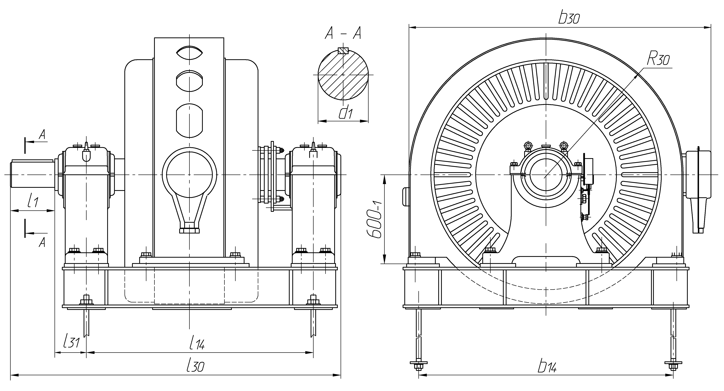

Таблица 14
Тип двигателя | Размеры, мм
Тип двигателя | d₁ | l₁ | l₁₄ | l₃₀ | l₃₁ | R₃₀ | b₁₄ | b₃₀
СДМ-15-49-6УЗ | 180 k6 | 300 | 1750 | 2480 | 220 | 900 | 1650 | 2115
СДМ-15-64-6УЗ | 180 k6 | 300 | 1950 | 2670
СДМ-15-49-8УЗ | 180 k6 | 300 | 1750 | 2480
СДВ-15-39-10УЗ | 160 k6 | 300 | 1550 | 2230 | 195 | 900 | 1650 | 2115
СДВ-15-39-10УЗ | 220 k6 | 350 | 1550 | 2330 | 250 | 900 | 1650 | 2115
СДВ-15-49-10УЗ | 180 k6 | 300 | 1700 | 2420 | 220 | 900 | 1650 | 2115
СДВ-15-64-10УЗ | 180 k6 | 300 | 1800 | 2540 | 240 | 900 | 1650 | 2115
СДВ-15-64-10УЗ | 180 k6 | 300 | 1800 | 2540 | 240 | 900 | 1650 | 2115
СДВ-15-34-12УЗ | 160 k6 | 300 | 1450 | 2120 | 195 | 900 | 1650 | 2115
СДВ-15-49-12УЗ | 220 k6 | 350 | 1700 | 2490 | 240 | 900 | 1650 | 2115
СДВ-16-41-12УЗ | 200 k6 | 350 | 1600 | 2380 | 220 | 1050 | 2030 | 2500
СДВ-16-51-12УЗ | 220 k6 | 350 | 1740 | 2560 | 240 | 1050 | 2030 | 2500
СДВ-16-64-12УЗ | 240 k6 | 410 | 1950 | 2850 | 260 | 1050 | 2030 | 2500
СДВ-16-41-16УЗ | 220 k6 | 350 | 1650 | 2450 | 240 | 1050 | 2030 | 2500

Электродвигатели типа СДМ(З) 2

Двигатели синхронные СДМ(З)2 пред-назначены для привода рудоразмольных, углеразмольных, сырьевых и цементных мельниц, применяемых в технологических линиях горно-обогатительных комбинатов, цементных комбинатов и тепловых электростанций. Двигатели могут быть использованы как для нового строительства, так и для замены ранее установленных двигателей старых серий.
Двигатели предназначены для работы от сети переменного тока частотой 50 Гц напряжением 6 000 В или 10 000 В.
Конструктивное исполнение двигателей:
- по способу монтажа - IM7321 или IM7322 по ГОСТ 2479: на фундаментных балках, с двумя стояковыми подшипниками скольжения, на приподнятых лапах, с одним или двумя цилиндрическими концами вала;
- по степени защиты контактных колец - IP 11 (ГОСТ 17494);
- по климатическому исполнению и категории размещения - УХЛ4(ГОСТ 15150);
- по степени защиты корпуса: двигателей СДМ 2 - IP 21; СДМЗ 2 - IP 43

Охлаждение двигателей осуществляется в режиме самовентиляции по разомкнутому циклу (для СДМ2), или в режиме принудительной вентиляции по замкнутому или разомкнутому циклу (для СДМЗ 2).
Способ охлаждения:
- двигателей СДМ 2 - ICA01 по ГОСТ 20459;
- двигателей СДМЗ 2 - ICW37A86 по ГОСТ 20459 (воздухоохладители располагаются непосредственно на корпусе двигателя), или ICW37A97 по ГОСТ 20459 (воздухоохладитель располагается в приямке фундамента).
Окружающая среда неогнеопасная, невзрывоопасная, не содержащая агрессивных газов и паров, соответствующая типу атмосферы II по ГОСТ 15150.
Двигатели СДМ 2 предназначены для установки в помещениях с концентрацией инертной пыли не более 0,2 мг/м³, а двигатели СДМЗ 2 - не более 2 мг/м³. При концентрации инертной пыли более 2 мг/м³, двигатели СДМЗ 2 должны работать под избыточным давлением, с подпиткой чистым воздухом с запыленностью не более 0,2 мг/м³.
Нагревостойкость изоляционных материалов обмотки статора и ротора двигателей – не ниже класса "F".
Возбуждение двигателей осуществляется от тиристорных возбудителей.
Выводные концы обмотки статора могут располагаться в коробке выводов или направляться вниз, в фундаментную яму. По согласованию с заказчиком, коробка выводов может располагаться справа или слева на корпусе статора (оговаривается при заказе). В коробке выводов, по согласованию с заказчиком, также могут находится трансформатора тока, через которые соединяются нейтральные выводы обмоток статора (U2, V2, W2).

Структура условного обозначения двигателей СДМ2, СДМЗ2:
СДМЗ 2- 22-41-60 УХЛ4

СДМ |  | З |  | 2 |  | - | 22 |  | - | 41 |  | - | 60 |  | - | УХЛ4
 |  |  |  |  |  |  |  |  |  |  |  |  |  |  |  |  | Вид климатического исполнения и категория размещения
 |  |  |  |  |  |  |  |  |  |  |  |  |  | Число полюсов двигателя
 |  |  |  |  |  |  |  |  |  |  |  |  |  | Активная длина статора, см
 |  |  |  |  |  |  |  |  |  |  |  |  |  | Условное обозначение габарита
 |  |  |  |  |  |  |  |  |  |  |  |  |  | Порядковый номер серии
 |  |  |  |  |  |  |  |  |  |  |  |  |  | Дополнительное обозначение (З – закрытое исполнение)
 |  |  |  |  |  |  |  |  |  |  |  |  |  | Синхронный двигатель (М – мельничный)

Технические характеристики двигателей СДМ(З)2 напряжением 6 000 В и 10 000 В, частотой 50 Гц приведены в таблице 15.
Габаритные и присоединительные размеры двигателей приведены на рис. 7…9 и в табл. 16.

По требованию заказчика, на базе вышеуказанных машин, могут быть изготовлены двигатели на другие мощности и напряжение 3 000 или 10 000 В.
По согласованию с заказчиком, двигатели также могут быть изготовлены с другими габаритно-присоединительными размерами, отличающимися от размеров, приведенных в таблице 16.

Таблица 15

Тип двигателя  СДМ (З) 2 | Мощность,  кВт | Исполнение по монтажу | Исполнение по  охлаждению | Напряжение,  В | Частота вращения, об/мин | Масса, кг
СДМ 2-21-61-40 УХЛ4 | 2500 | IM 7321  (IM 7322) | ICА01 | 10 000 | 150 | 36 400
СДМЗ 2-21-61-40 УХЛ4 | 2500 | IM 7321  (IM 7322) | ICW37A97 | 10 000 | 150 | 37 000
СДМ 2-21-67-40 УХЛ4 | 3150 | IM 7321 | ICА01 | 6 000 | 150 | 37 300
СДМЗ 2-21-67-40 УХЛ4 | 3150 | IM 7321 | ICW37A97 | 6 000 | 150 | 38 000
СДМ 2-21-91-40 УХЛ4 | 4000 | IM 7321 | ICА01 | 6 000 | 150 | 56 500
СДМЗ 2-21-91-40 УХЛ4 | 4000 | IM 7321 | ICW37A97 | 6 000 | 150 | 57 100
СДМ 2-22-34-60 УХЛ4 | 1600 | IM 7321  (IM 7322) | ICА01 | 6 000 | 100 | 39 200
СДМЗ 2-22-34-60 УХЛ4 | 1600 | IM 7321  (IM 7322) | ICW37A86 | 6 000 | 100 | 41 000
СДМ 2-22-41-60 УХЛ4 | 2000 | IM 7321  (IM 7322) | ICА01 | 6 000 | 100 | 41 200
СДМЗ 2-22-41-60 УХЛ4 | 2000 | IM 7321  (IM 7322) | ICW37A86 | 6 000 | 100 | 43 000
СДМ 2-22-49-60 УХЛ4 | 2000 | IM 7321  (IM 7322) | ICА01 | 6 000 | 100 | 49 500
СДМЗ 2-22-49-60 УХЛ4 | 2000 | IM 7321  (IM 7322) | ICW37A86 | 6 000 | 100 | 51 300
СДМ 2-22-56-60 УХЛ4 | 2000 | IM 7321  (IM 7322) | ICА01 | 10 000 | 100 | 51 400
СДМЗ 2-22-56-60 УХЛ4 | 2000 | IM 7321  (IM 7322) | ICW37A86 | 10 000 | 100 | 52 000
СДМ 2-24-59-80 УХЛ4 | 4000 | IM 7321 | ICА01 | 6 000 | 75 | 167 500
СДМЗ 2-24-59-80 УХЛ4 | 4000 | IM 7321 | ICW37A97 | 6 000 | 75 | 168 300

Рис. 7: Электродвигатели СДМЗ 2. Исполнение по монтажу IM7321, по охлаждению ICW37A97

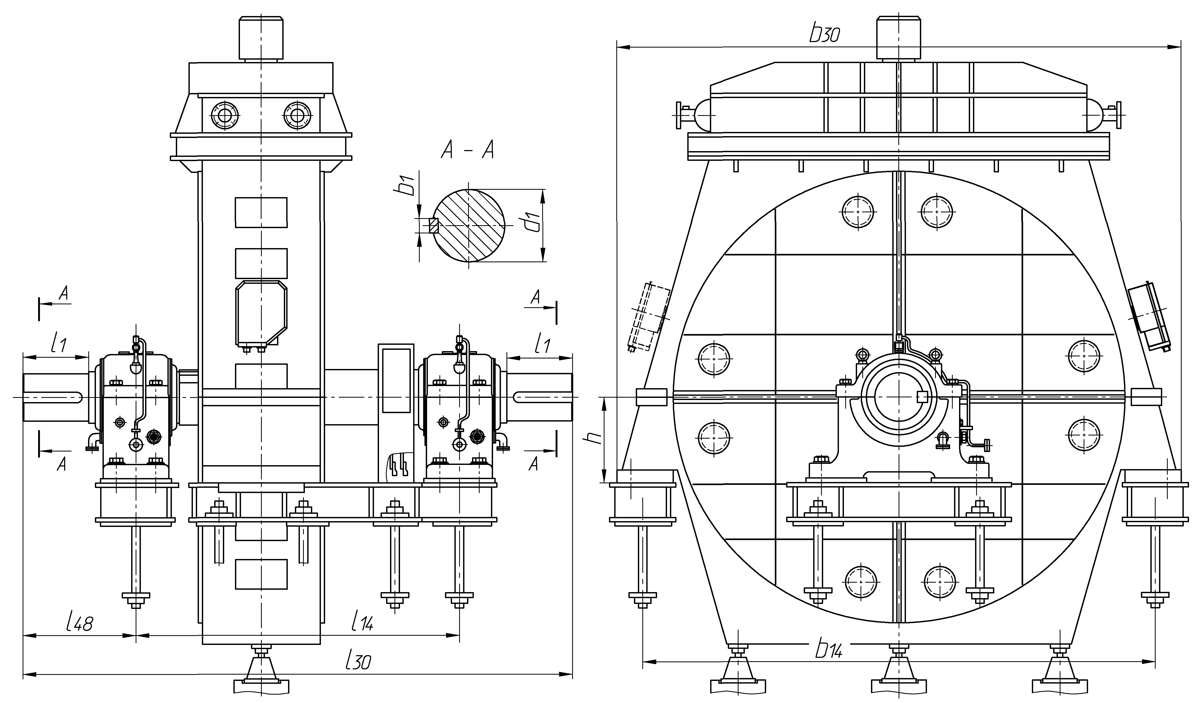

Рис. 8: Электродвигатели СДМЗ 2. Исполнение по монтажу IM7322, по охлаждению ICW37A86

Таблица 16

Тип двигателя | Размеры, мм |  |  |  |  |  |  |  |  |  | Взамен  двигателей
Тип двигателя | d₁ | l₁ | l₁₄ | l ₃₀ | l₄₈ | b₁ | b₁₄ | b₃₀ | R₃₀ | h | Взамен  двигателей
СДМ 2-21-61-40 УХЛ4  СДМЗ 2-21-61-40 УХЛ4 | 400k6 | 650 | 3350 | 4735 | 1050 | 90 | 4150 | 4400 | 1950 | 630 | -
СДМ 2-21-67-40 УХЛ4  СДМЗ 2-21-67-40 УХЛ4 | 400k6 | 650 | 3200 | 4600 |  |  |  |  |  |  | -
СДМ 2-21-91-40 УХЛ4  СДМЗ 2-21-91-40 УХЛ4 | 500k6 | 650 | 4250 | 5685 | 1100 | 100 | 4300 | 4600 | 1980 | 630 | -
СДМ 2-22-34-60 УХЛ4  СДМЗ 2-22-34-60 УХЛ4 | 360k6 | 550 | 2650 | 3780 | 910 | 80 | 5650 | 6000 | - | 630 | -
СДМ 2-22-41-60 УХЛ4  СДМЗ 2-22-41-60 УХЛ4 | 360k6 | 550 | 2800 | 4020 |  |  |  |  |  |  | -
СДМ 2-22-34-60 УХЛ4  СДМЗ 2-22-34-60 УХЛ4 | 400k6 | 650 | 2650 | 4020 | 1035 | ⁴⁰/₁₂₀ | 5750 | 6200 | - | 600 | -
СДМ 2-22-49-60 УХЛ4  СДМЗ 2-22-49-60 УХЛ4 | 420k6 | 600 | 2850 | 4150 | 955 | ³⁰/_{108,2} | 5800 | 6200 | 2700 | 600 | СДС-20-49-60  СДМ-20-49-60
СДМ 2-22-49-60 УХЛ4  СДМЗ 2-22-49-60 УХЛ4 | 400k6 | 800 | 2500 | 4000 | 1160 | ²⁶/_{98,6} | 5400 | 5700 | - | 600 | СДСЗ-2000-100  СДСЗ-20-49-60
СДМ 2-22-56-60 УХЛ4  СДМЗ 2-22-56-60 УХЛ4 | 420k6 | 600 | 3350 | 4640 | 955 | ³⁰/_{108,2} | 5400 | 5700 | - | 600 | СДМЗ 2-22-56-60
Примечание: Размеры, приведенные в таблице в виде дроби, указаны для двигателей с тангенциальными шпонками на выходном конце вала: в числителе указана ширина шпонки, в знаменателе – высота пары шпонок

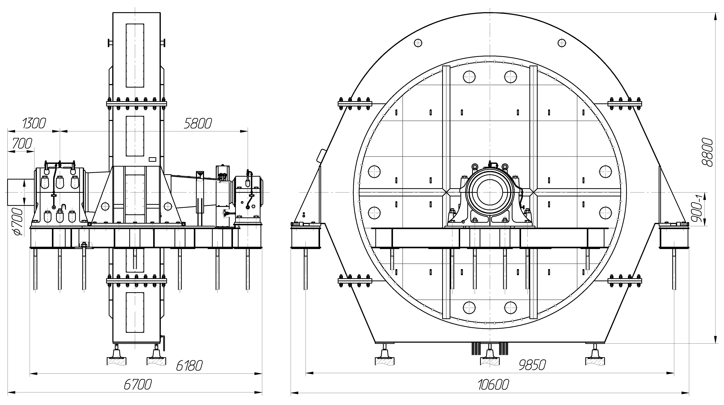
Рис.9: Электродвигатель СДМ(З)2-24-59--80. Исполнение по монтажу IM7321, по охлаждению ICW37A97

Электродвигатели типа СДМ 4, СДМЗ 4, СДСЗ 4, СДМП 4

Двигатели синхронные СДМ4-1250, СДМ(П)4-1500, СДМЗ 4 и СДСЗ 4 предназначены для привода рудоразмольных, углеразмольных, сырьевых и цементных мельниц, применяемых в технологических линиях горно-обогатительной комбинатов, цементных комбинатов и тепловых электростанций. Двигатели могут быть использованы как для нового строительства, так и для замены ранее установленных двигателей старых серий.
По установочно-присоединительным размерам, двигатели СДМ(П)4, СДСЗ4 и СДМЗ4 взаимозаменяемы с аналогичными двигателями серий 4СДМ, СДМЗ2, СДС, ДС, ДСЗ и ДСП. По согласованию с заказчиком, двигатели могут быть изготовлены с учетом существующего на месте эксплуатации фундамента, взамен двигателей других серий без демонтажа имеющейся фундаментной рамы заменяемого двигателя (т.е. без значительных затрат времени на демонтаж старой фундаментной плиты и соответственно на установку, выставление, заливку бетоном новой фундаментной плиты, а также повторное агрегатирование нового двигателя с приводным механизмом).
Двигатели спроектированы с применением современных технологий и изоляционных материалов, позволяющих увеличить надежность изоляции обмоток двигателя, и тем самым продлить срок его эксплуатации.
Двигатели рассчитаны для работы от сети переменного тока частотой 50 Гц напряжением 6 000 В, в продолжительном режиме S1 по ГОСТ 183, с коэффициентом мощности сos φ = 0,9 (опережающий).
Возможно исполнение двигателей на напряжение 3 000 В или 10 000 В.
Конструктивное исполнение двигателей:
- по способу монтажа:
- IM7311 или IM7312 по ГОСТ 2479: на фундаментной плите, с двумя стояковыми подшипниками скольжения, на приподнятых лапах, с одним или двумя цилиндрическими концами вала;
- IM7321 или IM7322 по ГОСТ 2479: на фундаментных балках, с двумя стояковыми подшипниками скольжения, на приподнятых лапах, с одним или двумя цилиндрическими концами вала;
- по степени защиты контактных колец - IP 11 (ГОСТ 17494);
- по климатическому исполнению и категории размещения - УХЛ4 (ГОСТ 15150);
- по степени защиты корпуса:
- двигателей СДМ 4 - IP 21;
- СДМП4, СДМЗ4 и СДСЗ4 - IP 43;

Охлаждение двигателей осуществляется в режиме самовентиляции по разомкнутому циклу или принудительной вентиляции (по замкнутому или разомкнутому циклу).
Способ охлаждения:
- двигателей СДМ 4 - ICA01 по ГОСТ 20459;
- двигателей СДМП 4 - ICA37 или ICW37A97 по ГОСТ 20459;
- двигателей СДСЗ 4 и СДМЗ 4 - ICW37A86 или ICW37A81 по ГОСТ 20459 (воздухоохладители располагаются непосредственно на корпусе двигателя), а также ICW37A97 по ГОСТ 20459 (воздухоохладитель располагается в приямке фундамента).
Окружающая среда неогнеопасная, невзрывоопасная, не содержащая агрессивных газов и паров, соответствующая типу атмосферы II по ГОСТ 15150.
Двигатели СДМ 4 предназначены для установки в помещениях с концентрацией инертной пыли не более 0,2 мг/м³, а двигатели СДМП4, СДСЗ 4 и СДМЗ 4 - не более 2 мг/м³. При концентрации инертной пыли более 2 мг/м³, двигатели СДМП4, СДСЗ 4 и СДМЗ 4 должны работать под избыточным давлением, с подпиткой чистым воздухом с запыленностью не более 0,2 мг/м³.
Нагревостойкость изоляционных материалов обмотки статора и ротора двигателей – не ниже класса "F".
Возбуждение двигателей осуществляется от тиристорных возбудителей.
Выводные концы обмотки статора могут располагаться в коробке выводов или направляться вниз, в фундаментную яму. По согласованию с заказчиком, коробка выводов может располагаться справа или слева на корпусе статора (оговаривается при заказе). В коробке выводов, по согласованию с заказчиком, также могут находится три трансформатора тока (типа ТОЛ 10-I-1), через которые соединяются нейтральные выводы обмоток статора (U2, V2, W2).

В условном обозначении двигателей СДМ4-1250К(…), СДМ4-1500К(…) и т.д., может присутствовать дополнительная буква (СДМ4-1250КА, СДМ4-1250КВ, СДМ4-1250КМ, СДМ4-1500LА, СДМ4-1500LB, СДМ4-1500KА и т.д.), указывающая на конструктивное исполнение электродвигателя с габаритно-присоединительными размерами, соответствующими двигателям ранее выпускавшихся серий.

Структура условного обозначения двигателей СДМ4-1250, СДМ4-1500:
СДМ 4 - 1250КХ - 24Д УХЛ4

СДМ |  | П |  | 4 |  | - | 1250 |  | К |  | Х |  | - | 24 |  | Х |  | - | УХЛ4
 |  |  |  |  |  |  |  |  |  |  |  |  |  |  |  |  |  |  |  | Вид климатического исполнения и категория размещения
 |  |  |  |  |  |  |  |  |  |  |  |  |  |  |  |  |  |  | Дополнительное обозначение (Д - напряжение питания 10 кВ)
 |  |  |  |  |  |  |  |  |  |  |  |  |  |  |  |  |  | Число полюсов двигателя
 |  |  |  |  |  |  |  |  |  |  |  |  |  |  |  |  |  | Исполнение по установочно-присоединительным размерам
 |  |  |  |  |  |  |  |  |  |  |  |  |  |  |  |  |  | Условная длина сердечника статора
 |  |  |  |  |  |  |  |  |  |  |  |  |  |  |  |  |  | Габарит по классификатору ЕСКД (1250, 1500)
 |  |  |  |  |  |  |  |  |  |  |  |  |  |  |  |  |  | Порядковый номер серии
 |  |  |  |  |  |  |  |  |  |  |  |  |  |  |  |  |  | Дополнительное обозначение (П – продуваемое исполнение)
 |  |  |  |  |  |  |  |  |  |  |  |  |  |  |  |  |  | Синхронный двигатель мельничный

Структура условного обозначения двигателей СДМЗ 4, СДСЗ4:
СДМЗ 4–2000-48-6 УХЛ4

СДМ(С) |  | З |  | 4 |  | - | 2000 |  | - | 48 |  | - | 6 |  | - | УХЛ4
 |  |  |  |  |  |  |  |  |  |  |  |  |  |  |  |  | Вид климатического исполнения и категория размещения
 |  |  |  |  |  |  |  |  |  |  |  |  |  | Напряжение двигателя (3, 6 или 10 кВ);
 |  |  |  |  |  |  |  |  |  |  |  |  |  | Число полюсов двигателя
 |  |  |  |  |  |  |  |  |  |  |  |  |  | Мощность, кВт
 |  |  |  |  |  |  |  |  |  |  |  |  |  | Порядковый номер серии
 |  |  |  |  |  |  |  |  |  |  |  |  |  | Дополнительное обозначение (З – закрытое исполнение)
 |  |  |  |  |  |  |  |  |  |  |  |  |  | Синхронный двигатель (М – мельничный, С – специальный)

Технические характеристики двигателей СДМ(З)4 напряжением 6 000 В (или 3 000 В) и 10 000 В, частотой 50 Гц приведены в таблице 17, 18.
Габаритные и присоединительные размеры двигателей приведены:
- СДМ 4-1250 – на рисунке 10 (табл. 19);
- СДМ 4-1500 и СДМП 4-1500 – на рис.11 (табл. 20);
- СДМЗ 4 и СДСЗ 4 – на рис. 12, 13, 14 (табл. 21);
- СДМЗ 4-4000-80-6 – на рисунке 15;

По требованию заказчика, на базе вышеуказанных машин, могут быть изготовлены двигатели на другие мощности и напряжение 3 000 или 10 000 В.
По согласованию с заказчиком, двигатели также могут быть изготовлены с другими габаритно-присоединительными размерами, отличающимися от размеров, приведенных в таблицах 19, 20, 21.

Технические характеристики двигателей
Таблица 17
Тип двигателя  СДМ4-1250 | Мощность, кВт | Частота вращения, об/мин | Тип двигателя  СДМ4-1500 | Мощность, кВт | Частота вращения, об/мин
Напряжение 6 000 В (или 3 000 В), 50 Гц |  |  | Напряжение 6 000 В (или 3 000 В), 50 Гц
СДМ4-1250К-32 УХЛ4 | 400 | 187,5 | СДМ4-1500К-36 УХЛ4 | 900 | 166,6
СДМП4-1250К-32 УХЛ4 | 400 | 187,5 | СДМ4-1500КА-36 УХЛ4 | 900 | 166,6
СДМ4-1250КА-32 УХЛ4 | 400 | 187,5 | СДМ4-1500КВ-36 УХЛ4 | 900 | 166,6
СДМ4-1250КB-32 УХЛ4 | 400 | 187,5 | СДМ4-1500КХ-36 УХЛ4 | 900 | 166,6
СДМП4-1250КB-32 УХЛ4 | 400 | 187,5 | СДМП4-1500КХ-36 УХЛ4 | 900 | 166,6
СДМ4-1250КX-32 УХЛ4 | 400 | 187,5 | СДМ4-1500L-36 УХЛ4 | 1000 | 166,6
СДМ4-1250КМ-32 УХЛ4 | 400 | 187,5 | СДМ4-1500LA-36 УХЛ4 | 1000 | 166,6
СДМ4-1250Х-24 УХЛ4 | 500 | 250 | СДМ4-1500LВ-36 УХЛ4 | 1000 | 166,6
СДМ4-1250К-24 УХЛ4 | 630 | 250 | СДМ4-1500S-36 УХЛ4 | 1120 | 166,6
СДМП4-1250К-24 УХЛ4 | 630 | 250 | СДМ4-1500SA-36 УХЛ4 | 1120 | 166,6
СДМ4-1250КА-24 УХЛ4 | 630 | 250 | СДМ4-1500SВ-36 УХЛ4 | 1120 | 166,6
СДМ4-1250КB-24 УХЛ4 | 630 | 250 | СДМ4-1500M-36 УХЛ4 | 1250 | 166,6
СДМП4-1250КB-24 УХЛ4 | 630 | 250 | СДМ4-1500MA-36 УХЛ4 | 1250 | 166,6
СДМ4-1250КX-24 УХЛ4 | 630 | 250 | СДМ4-1500MВ-36 УХЛ4 | 1250 | 166,6
СДМ4-1250КМ-24 УХЛ4 | 630 | 250 | СДМ4-1500MA-32 УХЛ4 | 1250 | 187,5
Напряжение 10 000 В, 50 Гц |  |  | СДМ4-1500MВ-32 УХЛ4 | 1250 | 187,5
СДМ4-1250К-32Д УХЛ4 | 400 | 187,5 | СДМ4-1500MХ-32 УХЛ4 | 1250 | 187,5
СДМ4-1250КХ-32Д УХЛ4 | 400 | 187,5 | СДМП4-1500MХ-32 УХЛ4 | 1250 | 187,5
СДМ4-1250К-24Д УХЛ4 | 630 | 250 | СДМ4-1500ТA-32 УХЛ4 | 1600 | 187,5
СДМ4-1250КХ-24Д УХЛ4 | 630 | 250 | СДМ4-1500ТВ-32 УХЛ4 | 1600 | 187,5

Таблица 18

Тип двигателя  СДМ (З) 4 | Мощность,  кВт | Исполнение по монтажу | Исполнение по  охлаждению | Напряжение,  В | Частота вращения, об/мин | Взамен  электродвигателей
СДМ 4-2000-40-6 УХЛ4 | 2000 | IM 7311 | ICА01 | 6 000 | 150 | СДС-19-46-40
СДМЗ 4-2000-40-6 УХЛ4 | 2000 | IM 7311 | ICW37A97 | 6 000 | 150 | -
СДМ 4-2500-40-6 УХЛ4 | 2500 | IM 7311 | ICА01 | 6 000 | 150 | СДС-19-56-40
СДМЗ 4-2500-40-6 УХЛ4 | 2500 | IM 7311 | ICW37A97 | 6 000 | 150 | -
СДМ 4-2500-40-10 УХЛ4 | 2500 | IM 7321  (IM 7322) | ICА01 | 10 000 | 150 | СДМЗ 2-21-61-40
СДМЗ 4-2500-40-10 УХЛ4 | 2500 | IM 7321  (IM 7322) | ICW37A97 | 10 000 | 150 | СДМЗ 2-21-61-40
СДМ 4-3150-40-6 УХЛ4 | 3150 | IM 7321 | ICА01 | 6 000 | 150 | СДМЗ 2-21-67-40
СДМЗ 4-3150-40-6 УХЛ4 | 3150 | IM 7321 | ICW37A97 | 6 000 | 150 | СДМЗ 2-21-67-40
СДМ 4-4000-40-6 УХЛ4 | 4000 | IM 7321 | ICА01 | 6 000 | 150 | СДМЗ 2-21-91-40
СДМЗ 4-4000-40-6 УХЛ4 | 4000 | IM 7321 | ICW37A97 | 6 000 | 150 | СДМЗ 2-21-91-40
СДМ 4-1600-48-6 УХЛ4 | 1600 | IM 7311 | ICА01 | 6 000 | 125 | СДС-19-56-48
СДМЗ 4-1600-48-6 УХЛ4 | 1600 | IM 7311 | ICW37A97 | 6 000 | 125 | -
СДМ 4-2000-48-6 УХЛ4 | 2000 | IM 7311 | ICА01 | 6 000 | 125 | СДС-19-56-48
СДМЗ 4-2000-48-6 УХЛ4 | 2000 | IM 7311 | ICW37A97 | 6 000 | 125 | -
СДМ 4-1600-60-6 УХЛ4 | 1600 | IM 7321  (IM 7322) | ICА01 | 6 000 | 100 | СДМЗ 2-22-34-60
СДМЗ 4-1600-60-6 УХЛ4 | 1600 | IM 7321  (IM 7322) | ICW37A86 | 6 000 | 100 | СДМЗ 2-22-34-60
СДМ 4-2000-60-6 УХЛ4 | 2000 | IM 7321  (IM 7322) | ICА01 | 6 000 | 100 | СДМЗ 2-22-41-60
СДМЗ 4-2000-60-6 УХЛ4 | 2000 | IM 7321  (IM 7322) | ICW37A86 | 6 000 | 100 | СДМЗ 2-22-41-60
СДC 4-2000-60-6 УХЛ4 | 2000 | IM 7321  (IM 7322) | ICА01 | 6 000 | 100 | СДМ, СДС-20-49-60
СДСЗ 4-2000-60-6 УХЛ4 | 2000 | IM 7321  (IM 7322) | ICW37A86  (или ICА16) | 6 000 | 100 | СДСЗ-2000-100  СДСЗ-20-49-60
СДC 4М-2000-60-6 УХЛ4 | 2000 | IM 7321  (IM 7322) | ICА01 | 6 000 | 100 | СДМЗ 2-22-41-60  СДМЗ 2-22-34-60
СДСЗ 4М-2000-60-6 УХЛ4 | 2000 | IM 7321  (IM 7322) | ICW37A86  (или ICА16) | 6 000 | 100 | СДМЗ 2-22-41-60  СДМЗ 2-22-34-60
СДМ 4-2000-60-10 УХЛ4 | 2000 | IM 7321  (IM 7322) | ICА01 | 10 000 | 100 | СДМЗ 2-22-56-60
СДМЗ 4-2000-60-10 УХЛ4 | 2000 | IM 7321  (IM 7322) | ICW37A86  (или ICА16) | 10 000 | 100 | СДМЗ 2-22-56-60
СДС 4-3150-12-6 УХЛ4 | 3200 | IM 7321  (IM 7322) | ICА01 | 6 000 | 500 | СДСЗ-17-59-12
СДСЗ 4-3150-12-6 УХЛ4 | 3200 | IM 7321  (IM 7322) | ICW37A97 | 6 000 | 500 | СДСЗ-17-59-12
СДС 4-3150-12-10 УХЛ4 | 3200 | IM 7321  (IM 7322) | ICА01 | 10 000 | 500 | СДСЗ-17-76-12
СДСЗ 4-3150-12-10 УХЛ4 | 3200 | IM 7321  (IM 7322) | ICW37A81 | 10 000 | 500 | СДСЗ-17-76-12
СДМ 4-4000-80-6 УХЛ4 | 4000 | IM 7321 | ICА01 | 6 000 | 75 | СДМЗ 2-24-59-80
СДМЗ 4-4000-80-6 УХЛ4 | 4000 | IM 7321 | ICW37A97 | 6 000 | 75 | СДМЗ 2-24-59-80

Габаритные и присоединительные размеры двигателей.

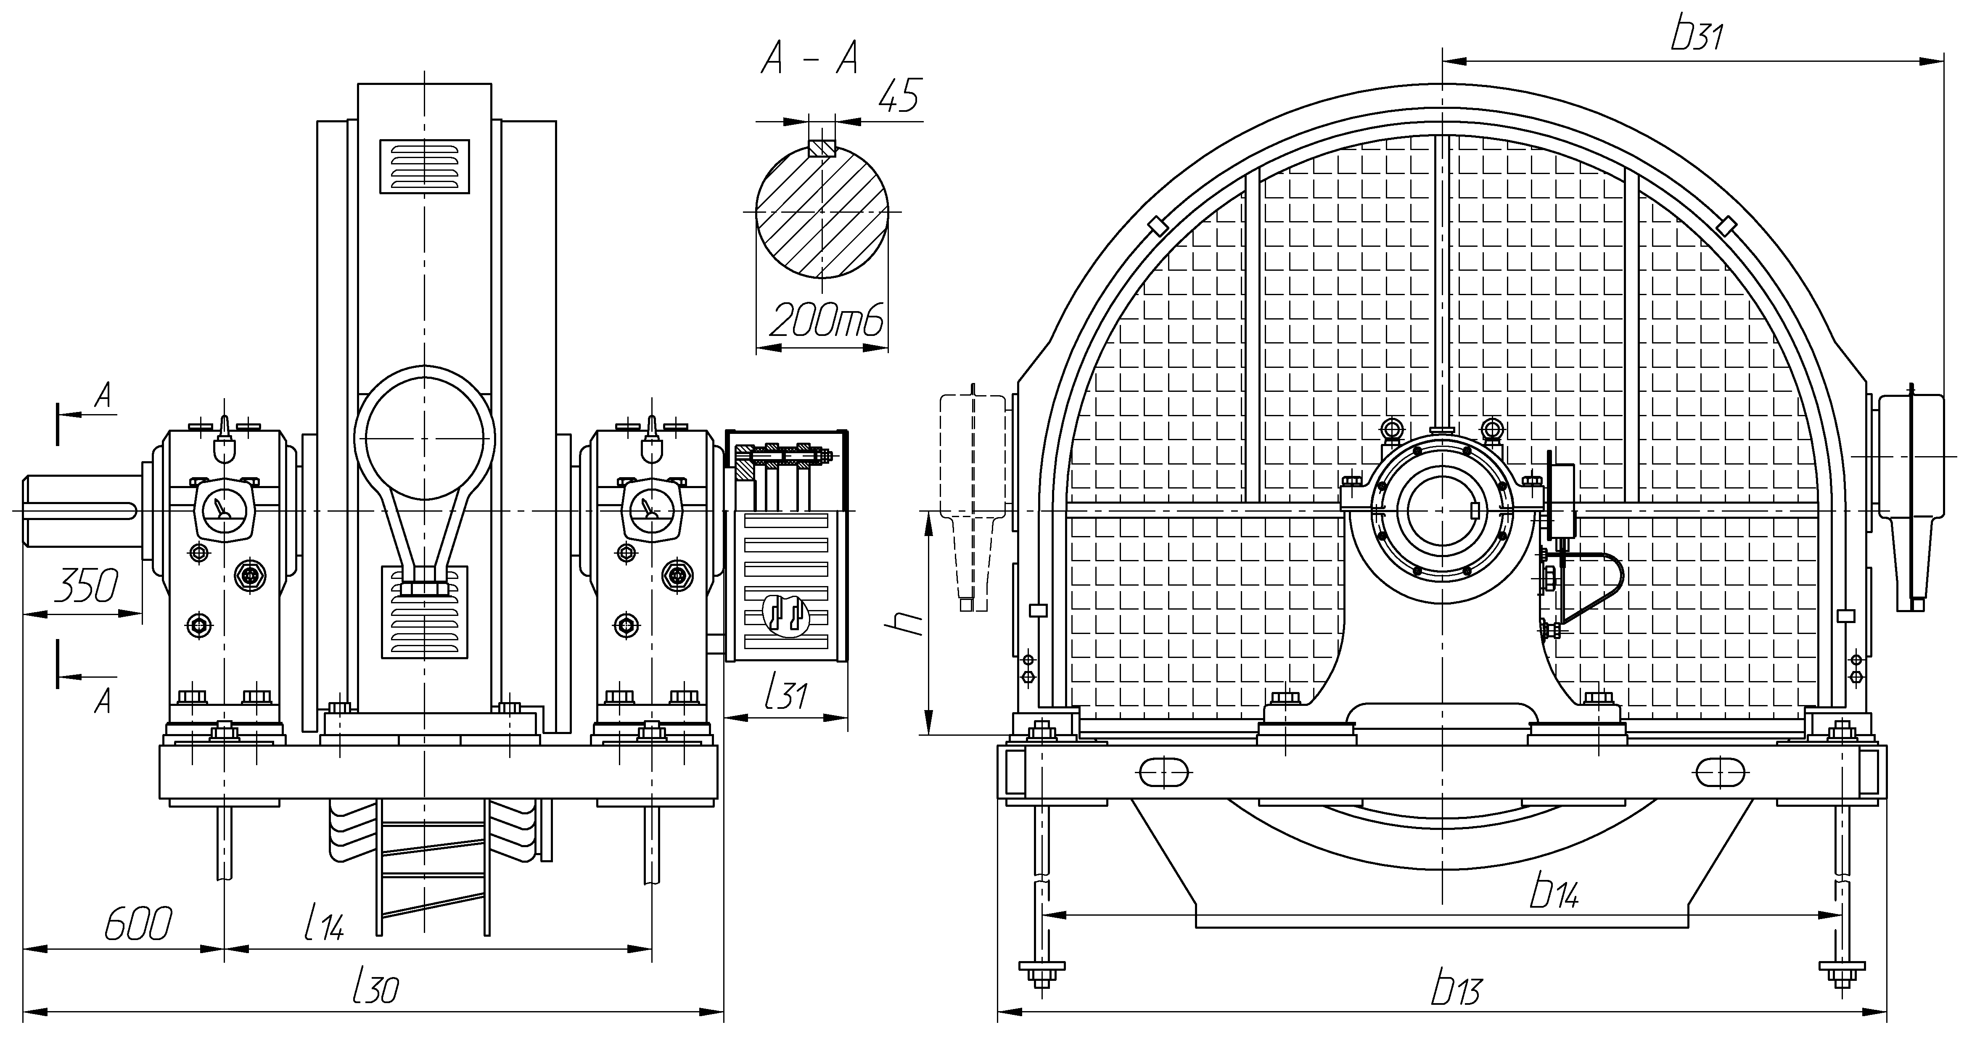
Рис.10: Электродвигатели СДМ4-1250 (К, КА, КВ, КХ, КМ). Исполнение по монтажу IM7311, по охлаждению ICА01.

Таблица 19
Типоразмер | l₁₄ | l₃₀ | l₃₁ | b₁₃ | b₁₄ | b₃₁ | h | Взамен  электродвигателей
СДМ4-1250К-32 УХЛ4  СДМ4-1250К-32Д УХЛ4 | 1250 | 2070 | 320 | 2600 | 2360 | 1460/  1590 | 630 | 4СДМ 1250К-32-6 УХЛ4
СДМ4-1250К-24 УХЛ4  СДМ4-1250К-24Д УХЛ4 |  |  |  |  |  |  |  | 4СДМ 1250К-24-6 УХЛ4
СДМ4-1250КX-32 УХЛ4  СДМ4-1250КX-32Д УХЛ4 | 1250 | 2070 | - | 2600 | 2360 | 1460/  1590 | 630 | 4СДМ 1250К-32-6 УХЛ4
СДМ4-1250КX-24 УХЛ4  СДМ4-1250КX-24Д УХЛ4 |  |  |  |  |  |  |  | 4СДМ 1250К-24-6 УХЛ4
СДМ4-1250Х-24 УХЛ4 |  |  |  |  |  |  |  | СДМ 500-250 УХЛ4
СДМ4-1250КА-32 УХЛ4 | 1550 | 2370 | - | 3100 | 2770 | 1575 | 630 | СДМ 215/26-32 УХЛ4
СДМ4-1250КА-24 УХЛ4 |  |  |  |  |  |  |  | СДМ 215/26-24 УХЛ4
СДМ4-1250КВ-32 УХЛ4 | 1600 | 2420 | - | 3100 | 2850 | 1575 | 600 | ДСМ 213/34-32 УХЛ4
СДМ4-1250КВ-24 УХЛ4 |  |  |  |  |  |  |  | ДСМ 213/29-24 УХЛ4
СДМ4-1250КМ-32 УХЛ4 | 1550 | 2370 | - | 2600 | 2360 | 1460 | 630 | 4СДМ 1250К-32-6 УХЛ4
СДМ4-1250КМ-24 УХЛ4 |  |  |  |  |  |  |  | 4СДМ 1250К-24-6 УХЛ4
СДМП4-1250К-32 УХЛ4 | 1550 | 2400 | 320 | 2600 | 2360 | 1460 | 630 | -
СДМП4-1250К-24 УХЛ4 |  |  |  |  |  |  |  | -
СДМП4-1250КВ-32 УХЛ4 | 1700 | 2520 | - | 3100 | 2850 | 1575 | 600 | ДСП 213/34-32 УХЛ4  ДСП-400-32-3 УХЛ4
СДМП4-1250КВ-24 УХЛ4 |  |  |  |  |  |  |  | ДСП 213/29-24 УХЛ4

Примечание: для размеров, приведенных в таблице в виде дроби - в числителе указаны данные для двигателей с коробкой выводов напряжением 6 000 В, в знаменателе – с коробкой выводов напряжением 10 000 В.

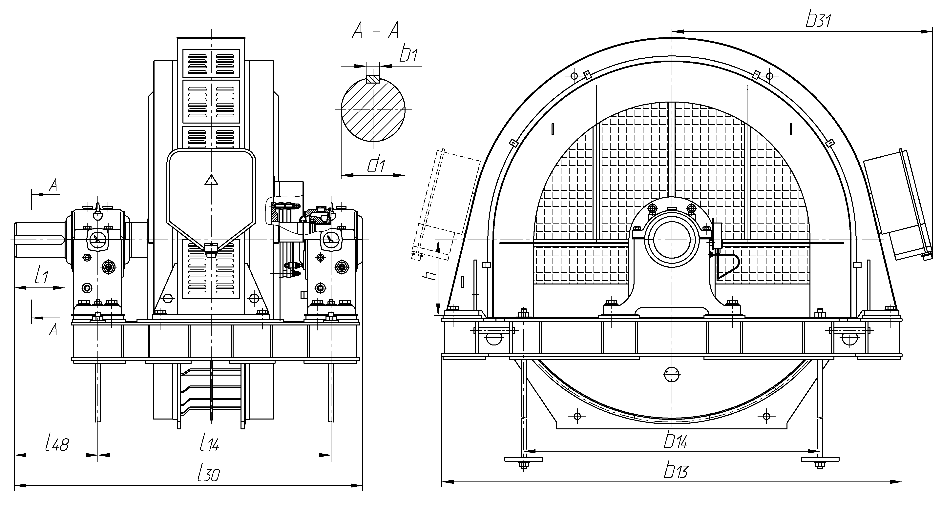
Рис. 11: Электродвигатели СДМ4-1500. Исполнение по монтажу IM7311, по охлаждению ICА01.

Таблица 20
Типоразмер | l₁ | l₁₄ | l₃₀ | l₄₈ | b₁ | b₁₃ | b₁₄ | b₃₁ | h | Взамен двигателей
СДМ4-1500К-36 УХЛ4 | 470 | 1850 | 2825 | 755 | 63 | 3200 | 2090 | 1600/2050 | 630 | 4СДМ -1500К-36 УХЛ4
СДМ4-1500L-36 УХЛ4 |  |  |  |  |  |  |  |  |  | 4СДМ -1500L-36 УХЛ4
СДМ4-1500S-36 УХЛ4 |  |  |  |  |  |  |  |  |  | 4СДМ -1500S-36 УХЛ4
СДМ4-1500M-36 УХЛ4 |  |  |  |  |  |  |  |  |  | -
СДМ4-1500КА-36 УХЛ4 | 400 | 1850 | 2750 | 660 | 70 | 3650 | 2350 | 1800/2250 | 600 | ДС(З) 260/39-36 УХЛ4
СДМ4-1500LА-36 УХЛ4 |  |  |  |  |  |  |  |  |  | -
СДМ4-1500SA-36 УХЛ4 |  |  |  |  |  |  |  |  |  | ДС(З) 260/44-36 УХЛ4
СДМ4-1500MА-36 УХЛ4 |  |  |  |  |  |  |  |  |  | -
СДМ4-1500MA-32 УХЛ4 |  |  |  |  |  |  |  |  |  | ДС(З) 260/49-32 УХЛ4
СДМ4-1500TA-32 УХЛ4 |  |  |  |  |  |  |  |  |  | -
СДМ4-1500КВ-36 УХЛ4 | 470 | 1850 | 2825 | 755 | 63 | 3650 | 2350 | 1800/2250 | 630 | -
СДМ4-1500LВ-36 УХЛ4 |  |  |  |  |  |  |  |  |  | СДМ 260/36-36 УХЛ4
СДМ4-1500SВ-36 УХЛ4 |  |  |  |  |  |  |  |  |  | -
СДМ4-1500MВ-36 УХЛ4 |  |  |  |  |  |  |  |  |  | СДМ 260/46-36 УХЛ4
СДМ4-1500MВ-32 УХЛ4 |  |  |  |  |  |  |  |  |  | СДМ 260/41-32 УХЛ4
СДМ4-1500TВ-32 УХЛ4 |  |  |  |  |  |  |  |  |  | -
СДМ4-1500КХ-36 УХЛ  СДМП4-1500КХ-36 УХЛ | 400 | 2060 | 2970 | 660 | 70 | 3650 | 2350 | 1800/2250 | 600 | ДСП 260/39-36 УХЛ4
СДМ4-1500MХ-32 УХЛ4  СДМП4-1500MХ-32 УХЛ4 |  |  |  |  |  |  |  |  |  | ДСП 260/49-32 УХЛ4
Примечание: для размеров, приведенных в таблице в виде дроби - в числителе указаны данные для двигателей без коробки выводов, в знаменателе – для двигателей с коробкой выводов

Рис. 12: Электродвигатели СДМЗ 4. Исполнение по монтажу IM7321, по охлаждению ICW37A97

Рис. 13: Электродвигатели СДМЗ 4, СДСЗ 4. Исполнение по монтажу IM7322, по охлаждению ICW37A86

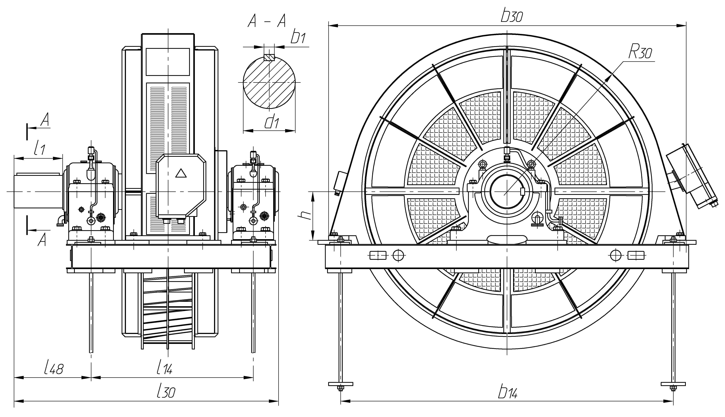
Рис.14: Электродвигатели СДМ 4. Исполнение по монтажу IM7311, по охлаждению ICА01.

Таблица 21

Тип двигателя | Размеры, мм |  |  |  |  |  |  |  |  |  | Взамен  двигателей
Тип двигателя | d₁ | l₁ | l₁₄ | l ₃₀ | l₄₈ | b₁ | b₁₄ | b₃₀ | R₃₀ | h | Взамен  двигателей
СДМ 4-2000-40-6 УХЛ4  СДМЗ 4-2000-40-6 УХЛ4 | 400s7 | 600 | 1900 | 3180 | 950 | 90 | 4100 | 4400 | 1950 | 600 | СДС-19-46-40
СДМ 4-2500-40-6 УХЛ4  СДМЗ 4-2500-40-6 УХЛ4 | 400s7 | 600 | 2000 | 3280 |  |  |  |  |  |  | СДС-19-56-40
СДМ 4-1600-48-6УХЛ4  СДМЗ 4-1600-48-6УХЛ4 | 400s7 | 600 | 2000 | 3280 | 950 | 90 | 4100 | 4400 | 1950 | 600 | СДС-19-56-48
СДМ 4-2000-48-6УХЛ4  СДМЗ 4-2000-48-6УХЛ4 | 400s7 | 600 | 2000 | 3280 |  |  |  |  |  |  | СДС-19-56-48
СДС 4-3150-12-6 УХЛ4  СДСЗ 4-3150-12-6 УХЛ4 | 240k6 | 330 | 2600 | 3860 | 630 | 56 | 2950 | 3300 | 1400 | 600 | СДСЗ-17-59-12
СДС 4-3150-12-10 УХЛ4  СДСЗ 4-3150-12-10 УХЛ4 | 300k6 | 470 | 3950 | 5550 | 800 | 70 | 3100 | 3350 | - | 600 | СДСЗ-17-76-12
СДМ 4-2500-40-10 УХЛ4  СДМЗ 4-2500-40-10 УХЛ4 | 400k6 | 650 | 3350 | 4735 | 1050 | 90 | 4150 | 4400 | 1950 | 630 | СДМЗ 2-21-61-40
СДМ 4-3150-40-6 УХЛ4  СДМ3 4-3150-40-6 УХЛ4 | 400k6 | 650 | 3200 | 4600 |  |  |  |  |  |  | СДМЗ 2-21-67-40
СДМ 4-4000-40-6 УХЛ4  СДМ3 4-4000-40-6 УХЛ4 | 500k6 | 650 | 4250 | 5685 | 1100 | 100 | 4300 | 4600 | 1980 | 630 | СДМЗ 2-21-91-40
СДМ 4-1600-60-6 УХЛ4  СДМЗ 4-1600-60-6 УХЛ4 | 360k6 | 550 | 2650 | 3780 | 910 | 80 | 5650 | 6000 | - | 630 | СДМЗ 2-22-34-60
СДМ 4-2000-60-6 УХЛ4  СДМЗ 4-2000-60-6 УХЛ4 | 360k6 | 550 | 2800 | 4020 |  |  |  |  |  |  | СДМЗ 2-22-41-60
СДМ 4-2000-60-10 УХЛ4  СДМЗ 4-2000-60-10 УХЛ4 | 420k6 | 600 | 3350 | 4640 | 955 | ³⁰/_{108,2} | 5400 | 5700 | - | 600 | СДМЗ 2-22-56-60
СДC 4-2000-60-6 УХЛ4 | 420k6 | 600 | 2850 | 4150 | 955 | ³⁰/_{108,2} | 5800 | 6200 | 2700 | 600 | СДС-20-49-60  СДМ-20-49-60
CДСЗ 4М-2000-60-6 УХЛ4 | 400k6 | 650 | 2650 | 4020 | 1035 | ⁴⁰/₁₂₀ | 5750 | 6200 | - | 600 | СДМЗ 2-22-34-60  СДМЗ 2-22-41-60
СДCЗ 4-2000-60-6 УХЛ4 | 400k6 | 800 | 2500 | 4000 | 1160 | ²⁶/_{98,6} | 5400 | 5700 | - | 600 | СДСЗ-2000-100  СДСЗ-20-49-60
Примечание: Размеры, приведенные в таблице в виде дроби, указаны для двигателей с тангенциальными шпонками на выходном конце вала: в числителе указана ширина шпонки, в знаменателе – высота пары шпонок.

Рис.15 Электродвигатель СДМ(З) 4-4000-80-6. Исполнение по монтажу IM7321, по охлаждению ICW37A97

Электродвигатели типа
4СД-215-3150-16 УХЛ4, CД4-3150-16 УХЛ4

Электродвигатели 4СД-215-3150-16 УХЛ4 и СД4-3150-16 УХЛ4 предназначены для привода центробежных грунтовых насосов типа 2ГрТ8000/71 или 28ГР8 (пр-ва ОАО “УралГидромаш”), а также насосов GHPP 28-24 UY (производства фирмы “WARMAN”), предназначенных для перекачивания абразивных гидросмесей на горнообогатительных комбинатах.
Двигатели могут быть использованы как для нового строительства, так и для замены ранее установленных двигателей старых серий типа 2СД-215-3150-16 УХЛ4 или СДУ-18-54-16 УХЛ4.
Для установки двигателей 4СД-215-3150-16 или СД4-3150-16 на имеющуюся фундаментную плиту двигателей СДУ 18-54-16, по согласованию с заказчиком в комплект поставки входят специальные переходные плиты.
Взамен двигателей 2СД-215-3150-16, новые двигатели 4СД-215-3150-16 или СД4-3150-16 могут устанавливаться на имеющуюся у заказчика фундаментную плиту старого двигателя без доработок корпуса и демонтажа старой плиты.
Двигатели спроектированы с применением надежных современных электротехнических и изоляционных материалов и технологий, позволяющих увеличить эксплуатационные свойства электродвигателей и надежность изоляции их обмоток, тем самым продлевая срок эксплуатации двигателя.
Двигатели рассчитаны для работы от сети переменного тока частотой 50 Гц напряжением 6 000 В, в продолжительном режиме S1 по ГОСТ 183, с коэффициентом мощности сos φ = 0,9 (опережающий).

Конструктивное исполнение двигателей по степени защиты корпуса - IP21 (ГОСТ17494); по климатическому исполнению и категории размещения - УХЛ4 (ГОСТ 15150).
Охлаждение двигателей осуществляется в режиме самовентиляции - ICA01(ГОСТ 20459).
Окружающая среда неогнеопасная, невзрывоопасная, не содержащая агрессивных газов и паров, соответствующая типу атмосферы II по ГОСТ 15150. Концентрация инертной пыли - не более 0,2 мг/м³.
Нагревостойкость изоляционных материалов обмотки статора и ротора двигателей – не ниже класса "F".
Возбуждение двигателей осуществляется от тиристорных возбудителей.

Конструктивное исполнение двигателей по способу монтажа:
- 4СД-215-3150-16 - IM7315 по ГОСТ 2479 (рис. 13): на фундаментной плите, с двумя стояковыми подшипниками скольжения с комбинированной смазкой, с двумя упорными подпятниками, на приподнятых лапах, с одним фланцевым концом вала;
- СД4-3150-16:
- IM7315 по ГОСТ 2479 (рис.14): на фундаментной плите, с двумя стояковыми подшипниками скольжения с комбинированной смазкой (без упорных подпятников), на приподнятых лапах, с одним фланцевым концом вала (при этом, изолированный подшипник со стороны контактных колец имеет присоединительные размеры аналогичных упорных подшипников двигателей 2СД-215-3150-16 УХЛ4 и СДУ-18-54-16 УХЛ4);
- IM7311 по ГОСТ 2479 (рис.15): на фундаментной плите, с двумя стояковыми подшипниками скольжения с комбинированной смазкой (без упорных подпятников), на приподнятых лапах, с одним цилиндрическим концом вала
Двигатели имеют левое направление вращения (против часовой стрелки, если смотреть со стороны выходного конца вала).
Двигатели 4СД-215-3150-16 изготавливаются со следующими подшипниками скольжения:
- подшипник со стороны приводного механизма – КПК 300×300-600, стоякового типа, разъемный, с жидкой комбинированной смазкой.
- подшипник со стороны контактных колец – КПК 300×300-600, стоякового типа, разъемный, изолированный, с жидкой комбинированной смазкой и двумя упорными подпятниками (один из них рассчитан на осевую нагрузку 450 кН, направленную в сторону насоса; а второй на 120 кН, направленную в противоположную сторону).

Двигатели СД4-3150-16 также изготавливаются с изолированным подшипником КПК 300×300-600 (со стороны контактных колец), но без двух упорных подпятников (для облегчения обслуживания и монтажа двигателя), и предназначены для агрегатирования с насосами, которые не передают осевые усилия на подшипниковые опоры двигателя (насосы типа GHPP 28-24 UY производства фирмы “WARMAN”).
Обмотка статора имеет 12 выводных концов (каждая параллельная ветвь фазы обмотки статора выводится отдельными проводами). Выводные концы обмотки статора могут располагаться в коробке выводов или направляться вниз, в фундаментную яму. По согласованию с заказчиком, коробка выводов может располагаться справа или слева на корпусе статора (оговаривается при заказе).
Также, по согласованию с заказчиком, двигатели могут поставляться с дополнительной коробкой выводов (расположенной на корпусе двигателя с противоположной стороны по отношению к силовой коробке выводов), в которой находятся два трансформатора тока (типа ТОЛ 10-I-1-2/0,5/10Р-400/5 У2), через которые соединяются нейтральные выводы обмоток статора (U2, V2, W2) для организации дифференциальной токовой защиты электродвигателя или некоммерческого учета электроэнергии.

Технические характеристики двигателей 4СД и СД4 напряжением 6 000 В, частотой 50 Гц приведены в таблице 22.
По требованию заказчика, на базе вышеуказанных машин, могут быть изготовлены двигатели на другие мощности и другое напряжение (3 000 В или 10 000 В).

По согласованию с заказчиком, двигатели также могут быть изготовлены с другими габаритно-присоединительными размерами, отличающимися от размеров, приведенных на рисунках 16, 17, 18.

Технические характеристики двигателей
Таблица 22

Типоразмер | Монтажное исполнение  (ГОСТ 2479) | Мощность, кВт | Напряжение, кВ | Ток статора, А | Частота  вращения,  об/мин | Пусковые  характеристики |  |  | Напряжение  ротора, В | Ток ротора, А | КПД, % | Масса,  кг
 |  |  |  |  |  | Кратность пускового  момента | Кратность входного  момента | Кратность пускового тока
4СД-215-3150-16 | IM7315 | 3150 | 6,0 | 350 | 375 | 1,0 | 1,3 | 6,0 | 110 | 295 | 96,0 | 25 300
СД4-3150-16 | IM7311 |  |  |  |  |  |  |  |  |  |  | 21 300
СД4-3150-16 | IM7315 |  |  |  |  |  |  |  |  |  |  | 22 200

Габаритные и присоединительные размеры двигателей.

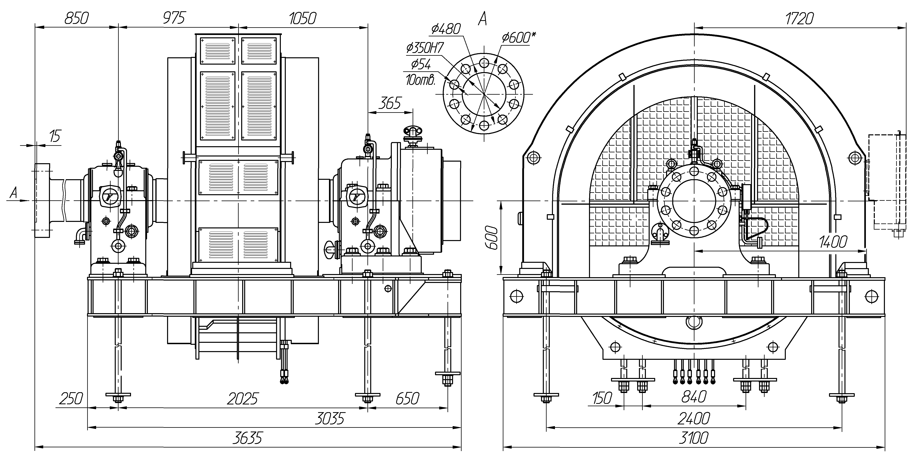

Рис.16: Электродвигатели 4СД 215-3150-16

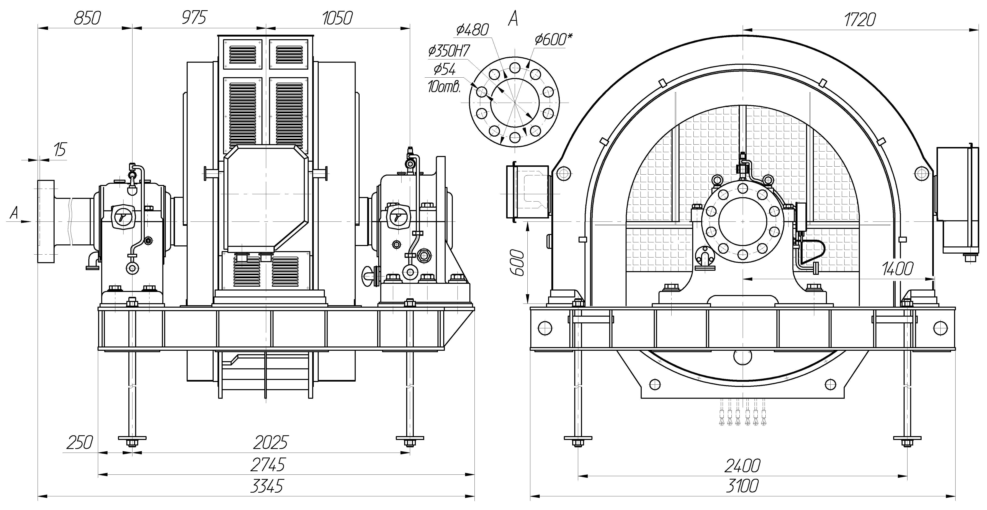

Рис 17: Электродвигатели СД4-3150-16 (IM 7315, c фланцевым концом вала).

Габаритные и присоединительные размеры двигателей (продолжение).

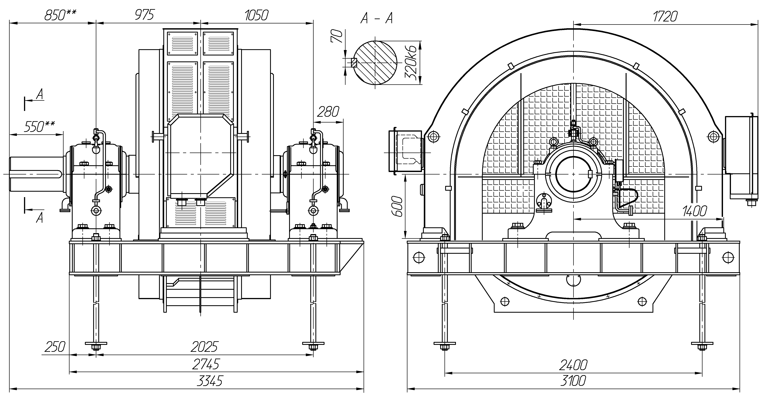

Рис.18: Электродвигатели СД4-3150-16 (IM7311, c цилиндрическим концом вала).
(**Примечание: размеры выходного конца вала согласовываются с размерами применяемой полумуфты)

ЭЛЕКТРОДВИГАТЕЛИ СЕРИИ СДК(3) 4

Двигатели синхронные типа СДК(3)4 предназначены для привода поршневых компрессоров и рассчитаны для работы от сети переменного тока частотой 50 Гц напряжением 6000В или 10000В в продолжительном режиме S1.
Климатическое исполнение - УХЛ4 по ГОСТ 15150.
Степень защиты для двигателей СДК 4 - IP11, СДКЗ 4 - IP44.
Конструктивное исполнение - IM 5710 (консольное), для двигателей СДК(З)4-17-39-12Ф, СДК(З)4-19-41-16Ф, СДК(З)4-19-38-16Ф - IM 7125 (фланцевое).
По требованию заказчика двигатели могут быть укомплектованы магнитожидкостными герметизаторами (МЖГ) для улучшения уплотнения подшипников.
Возбуждение двигателей осуществляется от тиристорных возбудителей с автоматическим регулированием тока возбуждения.
Пуск двигателей асинхронный, прямой, от полного напряжения сети с включенным в цепь обмотки возбуждения разрядным сопротивлением.
Двигатели допускают два пуска подряд из холодного состояния или один пуск из горячего состояния. Интервал между последующими пусками не менее двух часов.
Изоляционные материалы обмотки статора класса нагревостойкости не ниже "F" по ГОСТ 8865.
Обмотка статора соединяется в "звезду" и имеет шесть концов, выведенных в коробку выводов.
Технические характеристики двигателей приведены в таблице 23, габаритные и присоединительные размеры на рисунках и в таблицах 24, 25 и 26.

Таблица 23
Тип двигателя | Мощность, кВт | Частота вращения, об/мин | КПД, %
СДК 4-16-24КУХЛ4 | 400 | 600 | 93,9
СДКЗ 4-16-24КУХЛ4 | 400 | 600 | 93,9
СДК 4-16-44КУХЛ4 | 800 | 600 | 96,0
СДКЗ 4-16-44-10УХЛ4 | 800 | 600 | 96,0
СДК 4-16-24-12КУХЛ4 | 315 | 500 | 92,3
СДКЗ 4-16-24-12КУХЛ4 | 315 | 500 | 92,3
СДК 4-17-26-12КУХЛ4 | 630 | 500 | 94,5
СДКЗ 4-17-26-12КУХЛ4 | 630 | 500 | 94,5
СДК 4-17-26-16КУХЛ4 | 500 | 375 | 93,5
СДКЗ 4-17-26-16КУХЛ4 | 500 | 375 | 93,5
СДК 4-18-26-16КУХЛ4 | 800 | 375 | 93,4
СДКЗ 4-18-26-16КУХЛ4 | 800 | 375 | 93,4
СДК 4-18-34-16КУХЛ4 | 1000 | 375 | 94,2
СДКЗ 4-18-34-16КУХЛ4 | 1000 | 375 | 94,2
СДК 4-18-41-16ФУХЛ4 | 1250 | 375 | 94,4
СДКЗ 4-18-41-16ФУХЛ4 | 1250 | 375 | 94,4
СДК 4-19-39-16ФУХЛ4 | 1600 | 375 | 95,4
СДКЗ 4-19-39-16ФУХЛ4 | 1600 | 375 | 95,4
СДК 4-19-41-16ФУХЛ4 | 2000 | 375 | 95,8
СДКЗ 4-19-41-16ФУХЛ4 | 2000 | 375 | 95,8

Таблица 24
Тип двигателя | Напряжение, В | l₇, мм | l₁₄,  мм | l₁₈,  мм | l₃₁, мм | l₅₁, мм | b₁, мм | b_{13,}  мм | b₁₄,  мм | b₃₁,  мм | d_{1,}  мм | h₁, мм | Масса, кг
СДК4-16-44-10КУХЛ4 | 6000 | 200 | 1120±2 | 200 | 270 | 1100 | 44,9 | 1550 | 1350±2 | 995 | Ø180H | 1400 | 3790
СДК4-16-44-10КУХЛ4 | 10000 |  |  |  |  |  |  |  |  | 1086 | Ø180H | 1400 | 3820
СДК4-16-24-10КУХЛ4 | 6000 | 150 | 1060±2 | 1320 | 375 | 925 | 44,9 | 1550 | 1350±2 | 995 | Ø180H | 1400 | 2570
СДК4-16-24-10КУХЛ4 | 10000 |  |  |  |  |  |  |  |  | 1086 | Ø180H | 1400 | 2600
СДК4-16-24-12КУХЛ4 | 6000 |  |  |  |  |  |  |  |  | 995 | Ø180H | 1400 | 2480
СДК4-16-24-12КУХЛ4 | 10000 |  |  |  |  |  |  |  |  | 1086 | Ø180H | 1400 | 2510
СДК4-17-26-12КУХЛ4 | 6000 | 200 | 1060±2 | 1320⁺¹⁰ | 400 | 1000 | 44,9 | 1850 ⁺¹⁰ | 1650±2 | 1145 | Ø180H | 1630 | 3600
СДК4-17-26-12КУХЛ4 | 10000 |  |  |  |  |  |  |  |  | 1236 | Ø180H | 1630 | 3650
СДК4-17-26-16КУХЛ4 | 6000 |  |  |  |  |  |  |  |  | 1145 | Ø180H | 1630 | 3900
СДК4-17-26-16КУХЛ4 | 10000 |  |  |  |  |  |  |  |  | 1236 | Ø180H | 1630 | 3950

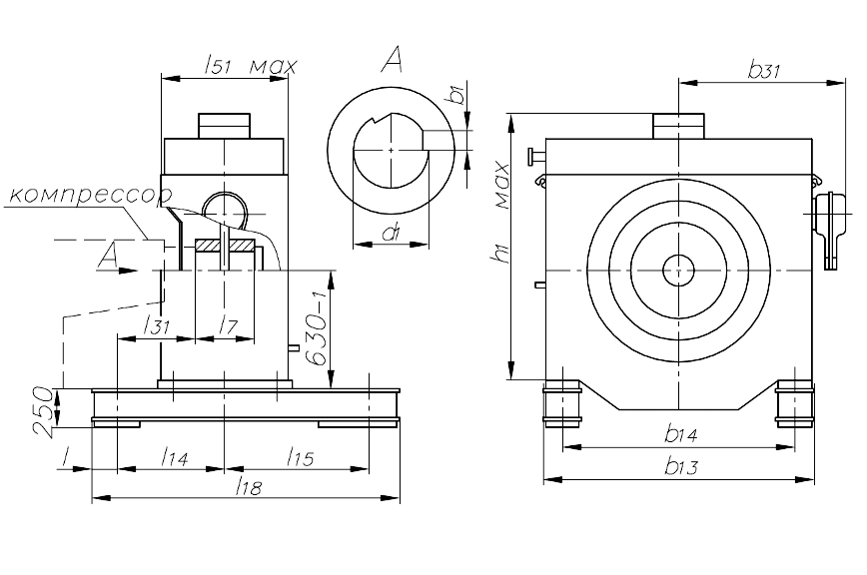

Двигатели исполнения IM 5710

Таблица 25
Тип двигателя | Напряжение, В | l₇, мм | l₁₄,  мм | l₁₈,  мм | l₃₁, мм | l₅₁, мм | b₁, мм | b_{13,}  мм | b₁₄,  мм | b₃₁,  мм | d_{1,}  мм | h,  мм | h₁, мм | Масса, кг
СДКЗ 4-16-44-10КУХЛ4 | 6000 | 200 | 1120±2 | 2000 | 375 | 1200 | 44,9 | 1550 | 1350±2 | 995 | Ø180H | 120 | 1870 | 5400
СДКЗ 4-16-44-10КУХЛ4 | 10000 |  |  |  |  |  |  |  |  | 1086 | Ø180H | 120 | 1870 | 5430
СДКЗ 4-16-24-10КУХЛ4 | 6000 | 150 | 1160±2 | 1600 | 270 | 1000 | 44,9 | 1550 | 1350±2 | 995 | Ø180H | 120 | 1870 | 3300
СДКЗ 4-16-24-10КУХЛ4 | 10000 |  |  |  |  |  |  |  |  | 1086 | Ø180H | 120 | 1870 | 3330
СДКЗ 4-16-24-12КУХЛ4 | 6000 |  |  |  |  |  |  |  |  | 995 | Ø180H | 120 | 1870 | 3660
СДКЗ 4-16-24-12КУХЛ4 | 10000 |  |  |  |  |  |  |  |  | 1086 | Ø180H | 120 | 1870 | 3690
СДКЗ 4-17-26-12КУХЛ4 | 6000 | 200 | 1160±2 | 1600 | 400 | 1000 | 44,9 | 1850 | 1650±2 | 1145 | Ø180H | 230 | 2100 | 5170
СДКЗ 4-17-26-12КУХЛ4 | 10000 |  |  |  |  |  |  |  |  | 1236 | Ø180H | 230 | 2100 | 5200
СДКЗ 4-17-26-16КУХЛ4 | 6000 |  |  |  |  |  |  |  |  | 1145 | Ø180H | 230 | 2100 | 5470
СДКЗ 4-17-26-16КУХЛ4 | 10000 |  |  |  |  |  |  |  |  | 1236 | Ø180H | 230 | 2100 | 5500

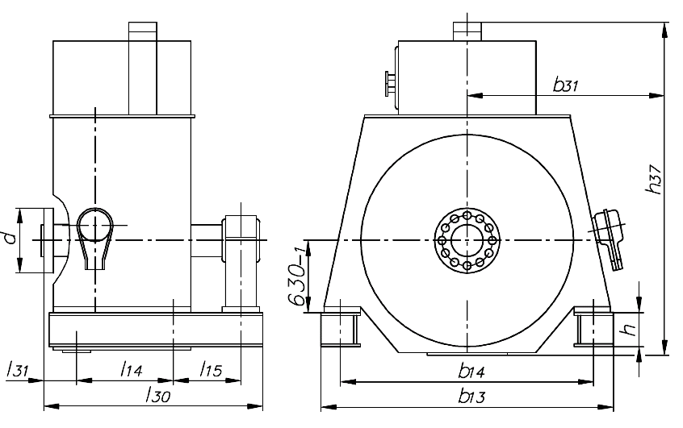

Двигатели исполнения IM 7125

Таблица 26
Тип электродвигателя | Масса, кг
СДК(З) 4-18-41 -16ФУХЛ4 | 11800
СДК(З) 4-19-39 -16ФУХЛ4 | 13500

ЭЛЕКТРОДВИГАТЕЛИ СЕРИИ СДКП 4

Электродвигатели синхронные типа СДКП 4 предназначены для привода компрессоров и рассчитаны на продолжительный режим работы во взрывоопасных зонах помещений всех классов, за исключением наружных установок. Двигатели рассчитаны для работы от сети переменного тока частотой 50 Гц, напряжением 6000В или 10000В в продолжительном режиме.
Климатическое исполнение - УХЛ4 по ГОСТ 15150.
Степень защиты: IP44. Двигатели имеют взрывобезопасный уровень взрывозащиты (1), с видом взрывозащиты «заполнение оболочки под избыточным давлением» (р) по ГОСТ 22782.4, (рх) по ГОСТ Р 51330.3, группа электрооборудования II, температурный класс Т5 по ГОСТ 22782.0, ГОСТ Р 51330.0. Маркировка по взрывозащите 1ExpIIТ5 по ГОСТ 12.2.020 для поставки в Украину и 1ExpxIIТ5Х по ГОСТ Р 51330.3, для поставки в Россию.
Конструктивное исполнение - IM 5710 (консольное) - для электродвигателей СДКП4-16,17,18; IM 7125 (фланцевое) – для электродвигателей СДКП4-17,18,19.
Возбуждение двигателей осуществляется от тиристорных возбудителей с системой управления и автоматического регулирования тока возбуждения.
Пуск двигателей асинхронный, прямой, от полного напряжения сети с включенным в цепь обмотки возбуждения разрядным сопротивлением.
Изоляционные материалы обмотки статора класса нагревостойкости не ниже "F". Обмотка статора соединяется в "звезду" и имеет шесть концов, выведенных в коробку выводов.
Технические характеристики двигателей приведены в таблице 27.

Таблица 27
Тип двигателя | Мощность, кВт | Напряжение, В | Частота вращения, об/мин | КПД, %
СДКП4-16-24-12КУХЛ4 | 315 | 6000 | 500 | 92,2
СДКП4-16-29-12КУХЛ4 | 400 | 6000 | 500 | 93,4
СДКП4-16-36-12КУХЛ4 | 500 | 6000 | 500 | 93,7
СДКП4-16-29-10КУХЛ4 | 500 | 6000 | 600 | 94,0
СДКП4-17-26-12КУХЛ4 | 630 | 6000 | 500 | 94,0
СДКП4-17-31-12КУХЛ4 | 800 | 6000 | 500 | 94,5
СДКП4-18-26-16КУХЛ4 | 800 | 6000 | 375 | 93,8
СДКП4-18-34-16КУХЛ4 | 1000 | 6000 | 375 | 94,6
СДКП4-18-41-16ФУХЛ4 | 1250 | 6000 | 375 | 94,8
СДКП4-19-38-16ФУХЛ4 | 1600 | 6000 | 375 | 95,5
СДКП4-19-41-16ФУХЛ4 | 2000 | 6000 | 375 | 95,6
СДКП4-16-24-12КУХЛ4 | 315 | 10000 | 500 | 92,0
СДКП4-16-29-12КУХЛ4 | 400 | 10000 | 500 | 93,0
СДКП4-16-36-12КУХЛ4 | 500 | 10000 | 500 | 93,4
СДКП4-16-29-10КУХЛ4 | 500 | 10000 | 600 | 93,7
СДКП4-17-26-12КУХЛ4 | 630 | 10000 | 500 | 93,8
СДКП4-17-31-12КУХЛ4 | 800 | 10000 | 500 | 94,3
СДКП4-18-26-16КУХЛ4 | 800 | 10000 | 375 | 93,4
СДКП4-18-34-16КУХЛ4 | 1000 | 10000 | 375 | 94,2
СДКП4-18-41-16ФУХЛ4 | 1250 | 10000 | 375 | 94,4
СДКП4-19-41-16ФУХЛ4 | 1600 | 10000 | 375 | 95,4
СДКП4-19-51-16ФУХЛ4 | 2000 | 10000 | 375 | 95,5

Электродвигатели СДКП4-16,17,18, исполнение (IM5710)

Электродвигатели СДКП4-17,18,19, исполнение (IM7125)

ЭЛЕКТРОДВИГАТЕЛИ СЕРИИ ДСП, ДСПУ, СДПН, СДПНК, СДПНУ

Электродвигатели предназначены для привода механизмов, не требующих регулирования частоты вращения (насосов, нагнетателей и т.п.) и рассчитаны для работы в продолжительном режиме S1 от сети переменного тока напряжением 6000 В и 10000 В, частотой 50 Гц, Cos φ = 0,9 (опережающий).
Климатическое исполнение: УХЛ4 по ГОСТ 15150.
Степень защиты двигателей - IP43/IP00.
Двигатели выполняются на подшипниках скольжения с кольцевой или комбинированной смазкой; с одним или двумя концами вала, на лапах.
По требованию заказчика двигатели могут быть укомплектованы магнитожидкостными герметизаторами (МЖГ) для улучшения уплотнения подшипника.
В двигателях ДСП, ДСПУ выводные концы статора выведены в фундаментную яму.
В двигателях СДПН, СДПНУ, СДПНК выводные концы статора выведены в две коробки выводов. По заказу потребителя выводные концы могут быть выведены в одну коробку выводов или вниз в фундаментную яму.
Возбуждение двигателей осуществляется от тиристорных возбудителей с системой управления и автоматического регулирования тока возбуждения.
По требованию заказчика на базе вышеуказанных машин могут быть изготовлены двигатели на другие мощности, напряжения и частоту сети.
Технические характеристики двигателей приведены в таблице 28.
Габаритные и присоединительные размеры двигателей ДСП, ДСПУ приведены на рис. 19 и таблице 29.
Габаритные и присоединительные размеры двигателей СДПН, СДПНУ, СДПНК приведены на рис. 20 и таблице 30.

Таблица 28

Тип двигателя | Мощность, кВт | Напряжение, В | Частота вращения, об/мин | КПД, %
ДСП 140-74-4УХЛ4 | 2000 | 6 000 | 1500 | 95,6
СДПН 15-74-4УХЛ4
ДСП 140-74-4УХЛ4 | 3150 | 6 000 | 1500 | 96,0
СДПН 15-74-4УХЛ4
ДСПУ 140-84-4УХЛ4 | 2500 | 6 000 | 1500 | 95,9
СДПНУ15-84-4УХЛ4
СДПНК 15-84-4УХЛ4
ДСП 143-84-4УХЛ4 | 2500 | 10 000 | 1500 | 96,0
СДПН 15-84-4УХЛ4
СДПН 15-64-8У3 | 2000 | 10 000 | 750 | 96,4
ДСП 173/64-8УХЛ4

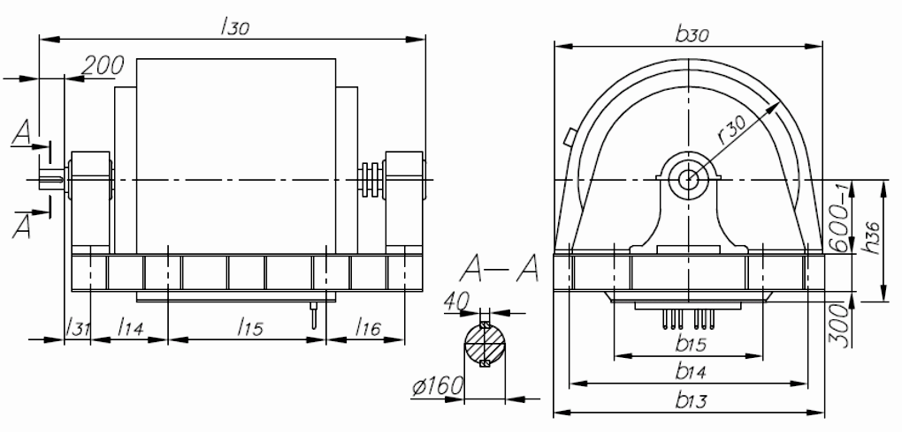
Рис. 19

Таблица 29

Тип двигателя | Размеры, мм |  |  |  |  |  |  |  |  |  |  | Масса, кг
Тип двигателя | l₁₄ | l₁₅ | l₁₆ | l₃₀ | l₃₁ | b₁₃ | b₁₄ | b₁₅ | b₃₀ | h₃₆ | r₃₀ | Масса, кг
ДСП 140-74-4УХЛ4 | 550 | 1300 | 750 | 3220 | 220 | 2180 | 1930 | 1180 | 2150 | 990 | 975 | 13250
ДСПУ 140-84-4УХЛ4 | 600 | 1300 | 800 | 3420 | 320 |  |  |  |  |  |  | 14750
ДСП 143-84-4УХЛ4 | 600 | 1520 | 800 | 3645 |  |  |  |  |  |  |  | 15100

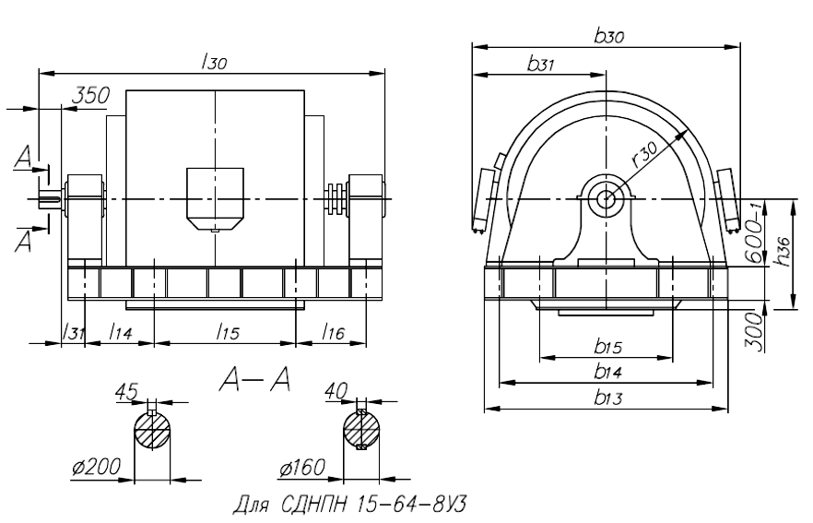

Рис. 20

Таблица 30

Тип двигателя | Размеры, мм |  |  |  |  |  |  |  |  |  |  |  | Масса, кг
Тип двигателя | l₁₄ | l₁₅ | l₁₆ | l₃₀ | l₃₁ | b₁₃ | b₁₄ | b₁₅ | b₃₀ | b₃₁ | h₃₆ | r₃₀ | Масса, кг
СДПН 15-74-4УХЛ4 | 550 | 1300 | 750 | 3220 | 220 | 2180 | 1930 | 1180 | 3160 | 1580 | 990 | 975 | 13375
СДПНУ 15-84-4УХЛ4 | 600 | 1300 | 800 | 3420 | 320 |  |  |  |  |  |  |  | 14875
СДПНК 15-84-4УХЛ4 | 550 | 1300 | 750 | 3220 | 220 |  |  |  |  |  |  |  | 13850
СДПНУ 15-74-4УХЛ4 | 600 | 1520 | 800 | 3645 | 320 |  |  |  |  |  |  |  | 15225
СДПН 15-64-8У3 | 475 | 1550 | 600 | 3445 | 250 | 2550 | 2370 | 1300 | - | - | 1200 | 950 | 14000

ЭЛЕКТРОДВИГАТЕЛЬ ВЕРТИКАЛЬНЫЙ СДВ2К-215/41-10УХЛ4

Электродвигатель синхронный вертикальный СДВ2К-215/41-10УХЛ4 трехфазного переменного тока предназначен для привода вертикальных гидравлических насосов 800В-2,5/100.
Двигатель поставляется в качестве комплектующего изделия.
Двигатель устанавливается в составе агрегата в обслуживаемом помещении насосной станции.
Номинальный режим работы двигателя - продолжительный S1 по ГОСТ Р 52776.
Климатическое исполнение двигателя – УХЛ, категория размещения – 4 по ГОСТ 15150 и ГОСТ 15543.1.
Внешняя среда должна быть неогнеопасная, невзрывоопасная, не содержащая агрессивные газы и пары в концентрациях, разрушающих металлы и изоляцию.
Изоляция обмотки статора двигателя термореактивная типа «Монолит-2» класса нагревостойкости “F” по ГОСТ 8865 и с температурным использованием на уровне по классу “В”. Изоляционные материалы обмотки ротора класса нагревостойкости “F” по ГОСТ 886.
Обмотка статора имеет шесть выводных концов. Схема соединения фаз – «звезда».
Возбуждение двигателя осуществляется от статического тиристорного возбудителя ТЕП-400/115.
Пуск двигателя - прямой асинхронный от номинального напряжения сети при обмотке ротора, замкнутой на блок резисторов. Блок резисторов встроен в тиристорный возбудитель.
Степень защиты двигателя соответствует IP23, коробки выводов – IP11, контактных колец – IP11 по ГОСТ 17494.
Конструктивное исполнение двигателя по способу монтажа IM8425 по ГОСТ 2479. Исполнение двигателя вертикальное, подвесное, с фланцевым концом вала, двумя направляющими подшипниками и подпятником, рассчитанным на восприятие нагрузки от веса вращающихся частей насоса и реакции воды.
Соединения вала двигателя и вала насоса – жесткое.
Двигатель изготавливается с правым направлением вращения, если смотреть со стороны рабочего конца вала. По требованию заказчика двигатель изготавливается с монтажными планками.
Способ охлаждения двигателя ICА01 ГОСТ 20459

Структура условного обозначения двигателя:

СДВ2К | - | 215 | / | 41 | - | 10 |  | УХЛ |  | 4
 |  |  |  |  |  |  |  |  |  | Категория размещения
 |  |  |  |  |  |  |  | Климатическое исполнение
 |  |  |  |  |  | Число полюсов
 |  |  |  | Длина сердечника статора в сантиметрах
 |  | Наружный диаметр сердечника статора в сантиметрах
Обозначение серии:
Синхронный
Двигатель
Вертикальный
2-я серия
К- производство г.Новая Каховка

Тип двигателя | Мощность, кВт | Частота вращения, об/мин | КПД, % | cos ϕ | Масса, кг
СДВ2К-215/41-10УХЛ4 | 3150 | 600 | 95,4 | 0,90 | 21700

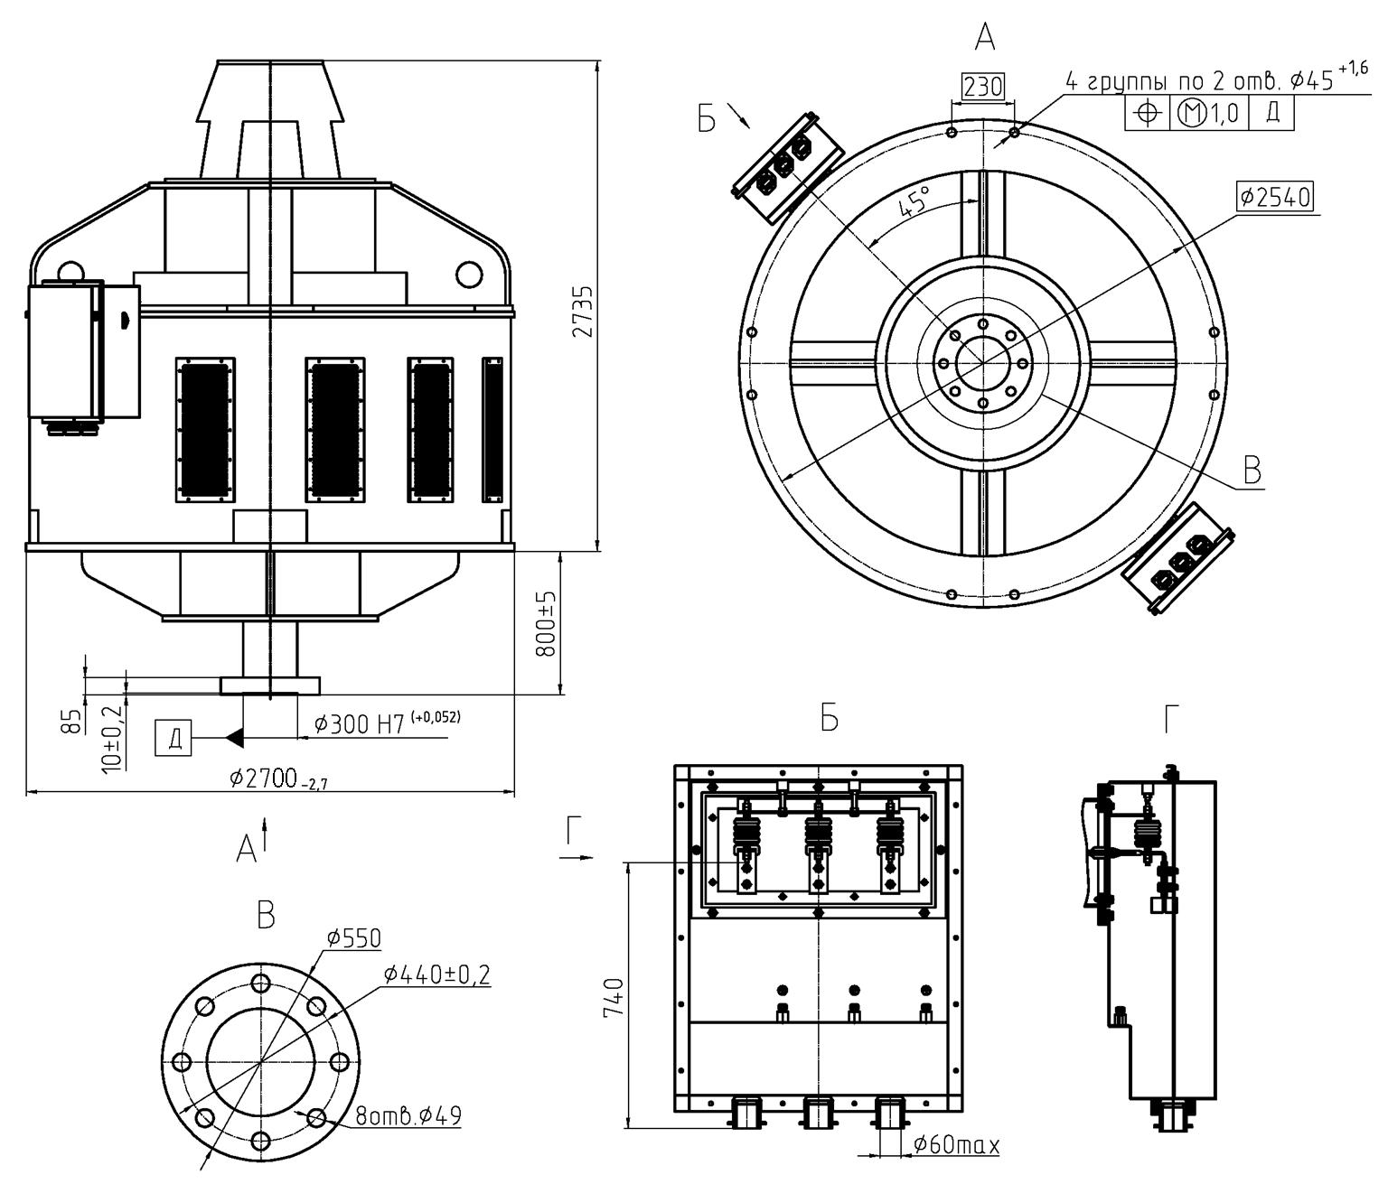

Электродвигатели серий МС и СДСЗ

Двигатели синхронные трехфазные серий МС и СДС3 предназначены для привода валков прокатных станов, преобразовательных агрегатов и вентиляторов. Работают от сети переменного тока напряжением 6 кВ, 10 кВ, 10,5 кВ, частотой 50 Гц.
Структура условного обозначения типов двигателей:
МС325-9/12УХЛ4:
МС - обозначение серии
325 - обозначение габарита
9 - число пакетов статора
12 - число полюсов
УХЛ - климатическое исполнение
4 - категория размещения
СДСЗ-18-39-20РУХЛ4:
СДСЗ - обозначение серии
18 - обозначение габарита
39 - длина сердечника статора в сантиметрах
20 - число полюсов
Р - реверсивный (вращается в обе стороны)
УХЛ - климатическое исполнение
4 - категория размещения
Климатическое исполнение УХЛ и О, категория размещения 4. Параметры двигателей в климатическом исполнении О подлежат согласованию в каждом конкретном случае с предприятием-изготовителем.
Номинальный режим работы продолжительный S1.
Типы и основные параметры двигателей приведены в таблице 31.
Габаритные, установочные и присоединительные размеры двигателей приведены в таблицах 32, 33, 34 и рис. 21, 22, 23, 24.

Таблица 31
Тип  двигателя | Номинальные данные |  |  | М_{макс}.  М_{ном}. | Частота  вращения,  об/мин | Динамический момент инерции, кГм2
Тип  двигателя | Мощность, кВт | Напряжение, В | К.П.Д., % | М_{макс}.  М_{ном}. | Частота  вращения,  об/мин | Динамический момент инерции, кГм2
МС325-9/12УХЛ4 | 5600 | 6000 | 96,0 | 2,30 | 500 | 9500
МС325-9/12УХЛ4 | 4000 | 10000 | 95,5 | 2,50 | 500 | 9500
МС325-12/12УХЛ4 | 7100 | 6000 | 96,1 | 2,50 | 500 | 13750
МС325-12/12УХЛ4 | 5000 | 10500 | 95,7 | 2,80 | 500 | 13750
МС325-15/12УХЛ4 | 9000 | 6000 | 96,3 | 2,50 | 500 | 15500
МС325-15/12УХЛ4 | 7100 | 10500 | 96,0 | 3,00 | 500 | 15500
МС325-20/12УХЛ4 | 10900 | 6000 | 96,4 | 2,50 | 500 | 21125
МС325-20/12УХЛ4 | 9000 | 10000 | 96,2 | 2,80 | 500 | 21125
СДСЗ-290-12/16УХЛ4 | 5600 | 6000 | 96,4 | 2,00 | 375 | 13750
СДСЗ-290-12/16УХЛ4 | 4500 | 10000 | 95,9 | 2,10 | 375 | 13750
СДСЗ-19-59-16УХЛ4 | 8000 | 6000 | 96,0 | 2,55 | 375 | 30000
СДСЗ-19-59-19УХЛ4 | 8000 | 10000 | 96,0 | 2,80 | 375 | 30000
СДСЗ-19-125-16УХЛ4 | 19500 | 6000 | 97,5 | 1,90 | 375 | 47500
СДСЗ-19-125-16УХЛ4 | 18500 | 10500 | 97,5 | 2,10 | 375 | 47500
СДСЗ-18-39-20УХЛ4 | 2000 | 6000 | 95,3 | 2,00 | 300 | 4500
СДСЗ-18-39-20РУХЛ4 | 2000 | 6000 | 95,3 | 2,00 | 300 | 5200
СДСЗ-18-49-20УХЛ4 | 2500 | 6000 | 95,6 | 2,00 | 300 | 5500

Рисунок 21. Габаритные размеры СДСЗ-290, СДСЗ-18, СДСЗ-19

Таблица 32 (к рисунку 21)
Тип  двигателя | Размеры, мм
Тип  двигателя | b13 | b14 | b15 | b30 | d1 | d11 | l1 | l13 | l14 | l15 | l16 | l18 | l30
СДСЗ-290-12/16УХЛ4 | 4550 | 4150 | 1750 | 4500 | 400 | М64 | 650 | 315 | 550 | 1750 | 1500 | 4430 | 5230
СДСЗ-19-59-16УХЛ4 | 5050 | 4650 | 2300 | 5000 | 500 | М64 | 650 | 370 | 700 | 2000 | 1850 | 5290 | 6100
СДСЗ-18-39-20УХЛ4 | 4060 | 3750 | 1600 | 4000 | 300 | М48 | 500 | 250 | 450 | 1300 | 1150 | 3400 | 3980
СДСЗ-18-49-20УХЛ4 | 4030 | 3750 | 1500 | 4000 | 320 | М48 | 470 | 250 | 420 | 1500 | 1150 | 3570 | 4120
СДСЗ-18-61-20УХЛ4 | 4030 | 3295 | 1750 | 4000 | 360 | М42 | 450 | 210 | 70 | 1310 | - | 3155 | 3675

Продолжение Таблицы 32
Тип  двигателя | Размеры, мм |  |  |  |  |  |  |  |  | Масса, кг |  |  | Р, кН
Тип  двигателя | l₄₆ | l₄₇ | l48 | h | h₁₀ | h₁₁ | h₃₃ | h₃₆ | r₃₀ | статора | ротора | общая | Р, кН
СДСЗ-290-12/16УХЛ4 | 1400 | 2400 | 1055 | 600 | 55 | 400 | 2900 | 1950 | 1900 | 16600 | 27500 | 57100 | 177
СДСЗ-19-59-16УХЛ4 | 1700 | 2850 | 1115 | 800 | 55 | 400 | 3150 | 2000 | 2150 | 25570 | 41000 | 86500 | 230
СДСЗ-18-39-20УХЛ4 | 1100 | 1800 | 800 | 600 | 50 | 450 | 2700 | 1700 | 1650 | 9200 | 9550 | 25750 | 111
СДСЗ-18-49-20УХЛ4 | 1170 | 1900 | 770 | 600 | 35 | 450 | 2700 | 1700 | 1650 | 10600 | 11850 | 2800 | 145
СДСЗ-18-61-20УХЛ4 | 1200 | 1450 | 780 | 600 | 35 | 340 | 2590 | 1700 | 1650 | 11200 | 14200 | 33000 | 234

Рисунок 22. Габаритные размеры МС325 и СДСЗ-290

Таблица 33 (к рисунку 22)
Тип  двигателя | Размеры, мм
Тип  двигателя | b₁₃ | b₁₄ | b₁₅ | b₃₀ | d₁₁ | d₂₀ | d₂₂ | d₂₄ | d₂₅ | l₁₃ | l₁₄
МС325-9/12УХЛ4 | 4540 | 4150 | 2000 | 4500 | М48 | 580 | 50 | 720 | 400 | 295 | 600
СДСЗ-290-12/16УХЛ4 | 4540 | 4150 | 2200 | 4500 | М48 | 580 | 50 | 720 | 400 | 350 | 550

Продолжение
Тип  двигателя | Размеры, мм
Тип  двигателя | l₁₅ | l₁₆ | l₁₈ | l₂₀ | l₂₁ | l₃₀ | l₄₁ | l₄₆ | l₄₇ | l₄₈ | l₄₉
МС325-9/12УХЛ4 | 1450 | 1450 | 4015 | 12 | 70 | 4582 | 410 | 1300 | 2200 | 842 | 1710
СДСЗ-290-12/16УХЛ4 | 1750 | 1450 | 4400 | 12 | 70 | 5140 | 470 | 1450 | 2300 | 1012 | 1920

Продолжение
Тип  двигателя | Размеры, мм |  |  |  |  |  | Масса, кг |  |  | Р,  кН
Тип  двигателя | h | h ₁₀ | h₁₁ | h₃₃ | h₃₆ | r₃₀ | статора | ротора | общая | Р,  кН
МС325-9/12УХЛ4 | 600 | 55 | 380 | 2880 | 1950 | 1900 | 15100 | 24000 | 49500 | 182
СДСЗ-290-12/16УХЛ4 | 600 | 55 | 600 | 3100 | 1950 | 1900 | 17100 | 27400 | 57000 | 177

Рисунок 23. Габаритные размеры МС325 и СДСЗ-19

Рисунок 24. Габаритные размеры СДСЗ-19-125-16УХЛ4

Таблица 34 (к рисунку 23)
Тип  двигателя | Размеры, мм
Тип  двигателя | b₁₃ | b₁₄ | b₁₅ | b₃₀ | d₁₁ | d₂₀ | d₂₂ | d₂₄ | d₂₅ | l₁₃ | l₁₄
МС325-12/12УХЛ4 | 4540 | 4150 | 2000 | 4500 | М48 | 580 | 50 | 720 | 400 | 310 | 640
МС325-15/12УХЛ4 | 4530 | 4150 | 2000 | 4500 | М48 | 580 | 50 | 720 | 400 | 310 | 600
МС325-20/12УХЛ4 | 4540 | 4150 | 2100 | 4500 | М48 | 580 | 50 | 720 | 400 | 350 | 745
СДСЗ-19-59-16УХЛ4 | 5050 | 4650 | 2300 | 5000 | М48 | 580 | 50 | 720 | 400 | 370 | 700

Продолжение
Тип  двигателя | Размеры, мм
Тип  двигателя | l₁₅ | l₁₆ | l₁₈ | l₂₀ | l₂₁ | l₃₃ | l₄₁ | l₄₄ | l₄₆ | l₄₇ | l₄₈
МС325-12/12УХЛ4 | 1760 | 1750 | 4770 | 12 | 70 | 5874 | 412 | 412 | 1600 | 2650 | 862
МС325-15/12УХЛ4 | 1900 | 1900 | 5020 | 12 | 70 | 6124 | 412 | 412 | 1550 | 2850 | 862
МС325-20/12УХЛ4 | 2250 | 2255 | 5950 | 12 | 70 | 7374 | 612 | 612 | 1850 | 3400 | 1062
СДСЗ-19-59-16УХЛ4 | 2000 | 1850 | 5290 | 12 | 70 | 6074 | 465 | 465 | 1700 | 2850 | 765

Продолжение
Тип  двигателя | Размеры, мм |  |  |  |  |  |  | Масса, кг |  |  | Р,  кН
Тип  двигателя | l ₄₉ | h | h | h₁₁ | h₃₃ | h₃₆ | r₃₀ | статора | ротора | общая | Р,  кН
МС325-12/12УХЛ4 | 1812 | 600 | 55 | 330 | 2880 | 1950 | 1900 | 18200 | 30000 | 58300 | 196
МС325-15/12УХЛ4 | 1962 | 600 | 55 | 380 | 2880 | 1950 | 1900 | 21400 | 34050 | 65800 | 324
МС325-20/12УХЛ4 | 2462 | 600 | 55 | 380 | 2880 | 1950 | 1900 | 28000 | 46600 | 86000 | 450
СДСЗ-19-59-16УХЛ4 | 2165 | 800 | 55 | 400 | 3150 | 2000 | 2150 | 25600 | 41000 | 86500 | 230

Электродвигатели серии СДЭ2 16, 17 габаритов

Двигатели синхронные трехфазные серии СДЭ2 предназначены для комплектации преобразовательных агрегатов экскаваторов. По согласованию между потребителем и предприятием-изготовителем могут применяться для комплектации приводов других механизмов.
Предназначены для работы от сети переменного тока напряжением 6000 В и 10 000 В, частотой 50 Гц.
Структура условного обозначения типа двигателя
СДЭ2-16-36-6У2:
СДЭ2 - обозначение серии
16 - обозначение габарита
36 - длина сердечника статора в сантиметрах
6 - число полюсов
У - климатическое исполнение
2 - категория размещения
Климатическое исполнение: У, ХЛ и Т, категория размещения 2. Параметры двигателей в климатическом исполнении Т подлежат согласованию в каждом конкретном случае с предприятием-изготовителем.
Номинальный режим работы - продолжительный S1, с переменной нагрузкой.
Температура окружающей среды от минус 45˚ до плюс 45˚С для климатического исполнения У и от минус 60˚ до плюс 45˚С для климатического исполнения ХЛ.
Конструктивное исполнение двигателей по способу монтажа IM1102, способ охлаждения ICA21. Степень защиты двигателей IP21, коробки выводов – IP44.
Изоляция обмоток статора и ротора термореактивная класса нагревостойкости “F”.
Двигатели выполнены с самовентиляцией, вход воздуха из помещения через щиты, выброс воздуха вниз под плиту агрегата.
Возбуждение двигателей осуществляется от тиристорных возбудительных устройств. По требованию заказчика возбуждение двигателя может осуществляться от электромашинного возбудителя, который входит либо в тот же преобразовательный агрегат, что и двигатель, либо в отдельный возбудительный агрегат.
Типы и основные параметры двигателей приведены в таблице 35.
Габаритные, установочные, присоединительные размеры и масса двигателей приведены в таблицах 36, 37, 38, 39.

Таблица 35
Тип  двигателя | Номинальные данные |  |  |  | М_{макс}  М_{ном}. | Момент  инерции  ротора,  тм² | Допустимый момент инерции механизма,  тм2
Тип  двигателя | Мощность,  кВт | Напряжение,  кВ | Частота вращения, об/мин | КПД,  % | М_{макс}  М_{ном}. | Момент  инерции  ротора,  тм² | Допустимый момент инерции механизма,  тм2
СДЭ2-16-36-6У2 | 1000 | 6 | 1000 | 95,5 | 2,1 | 0,102 | 0,88
СДЭ2-16-36-6ХЛ2 | 1000 | 6 | 1000 | 95,5 | 2,1 | 0,102 | 0,88
СДЭ2-16-36-6У2 | 800 | 10 | 1000 | 94,5 | 2,0 | 0,102 | 0,88
СДЭ2-16-36-6ХЛ2 | 800 | 10 | 1000 | 94,5 | 2,0 | 0,102 | 0,88
СДЭ2-16-46-6У2 | 1250 | 6 | 1000 | 96,0 | 2,1 | 0,122 | 1,0
СДЭ2-16-46-6ХЛ2 | 1250 | 6 | 1000 | 96,0 | 2,1 | 0,122 | 1,0
СДЭ2-16-46-6У2 | 1000 | 10 | 1000 | 95,0 | 2,0 | 0,122 | 1,0
СДЭ2-16-46-6ХЛ2 | 1000 | 10 | 1000 | 95,0 | 2,0 | 0,122 | 1,0
СДЭ2-16-57-6У2 | 1600 | 6 | 1000 | 96,4 | 2,0 | 0,142 | 1,13
СДЭ2-16-57-6ХЛ2 | 1600 | 6 | 1000 | 96,4 | 2,0 | 0,142 | 1,13
СДЭ2-16-57-6У2 | 1250 | 10 | 1000 | 95,5 | 2,0 | 0,142 | 1,13
СДЭ2-16-57-6ХЛ2 | 1250 | 10 | 1000 | 95,5 | 2,0 | 0,142 | 1,13
СДЭ2-17-46-6У2 | 2000 | 6 | 1000 | 96,3 | 2,1 | 0,32 | 1,25
СДЭ2-17-46-6ХЛ2 | 2000 | 6 | 1000 | 96,3 | 2,1 | 0,32 | 1,25
СДЭ2-17-46-6У2 | 1600 | 10 | 1000 | 95,3 | 2,0 | 0,32 | 1,25
СДЭ2-17-46-6ХЛ2 | 1600 | 10 | 1000 | 95,3 | 2,0 | 0,32 | 1,25
СДЭ2-17-57-6У2 | 2500 | 6 | 1000 | 96,4 | 2,0 | 0,384 | 1,38

Продолжение Таблицы 35
Тип  двигателя | Номинальные данные |  |  |  | М_{макс}  М_{ном}. | Момент  инерции  ротора,  тм² | Допустимый момент инерции механизма,  тм2
Тип  двигателя | Мощность,  кВт | Напряжение,  кВ | Частота вращения, об/мин | КПД,  % | М_{макс}  М_{ном}. | Момент  инерции  ротора,  тм² | Допустимый момент инерции механизма,  тм2
СДЭ2-17-57-6ХЛ2 | 2500 | 6 | 1000 | 96,4 | 2,0 | 0,384 | 1,38
СДЭ2-17-57-6У2 | 2000 | 10 | 1000 | 95,7 | 2,0 | 0,384 | 1,38
СДЭ2-17-57-6ХЛ2 | 2000 | 10 | 1000 | 95,7 | 2,0 | 0,384 | 1,38
СДЭ2-17-69-6У2 | 2500 | 10 | 1000 | 96,2 | 1,9 | 0,445 | 1,50
СДЭ2-17-69-6ХЛ2 | 2500 | 10 | 1000 | 96,2 | 1,9 | 0,445 | 1,50
СДЭ2-17-69-8У2 | 2500 | 6 | 750 | 96,2 | 2,0 | 0,582 | 2,90
СДЭ2-17-69-8ХЛ2 | 2500 | 6 | 750 | 96,2 | 2,0 | 0,582 | 2,90
СДЭ2-17-69-8У2 | 2250 | 10 | 750 | 96,0 | 2,0 | 0,582 | 2,90
СДЭ2-17-69-8ХЛ2 | 2250 | 10 | 750 | 96,6 | 2,0 | 0,582 | 2,90

Рисунок 25. Габаритные, установочные размеры двигателей СДЭ2 16-го габарита напряжением 6 кВ

Таблица 36
Тип  двигателя | Вариант | Размеры, мм |  |  |  |  |  | Масса,  кг
Тип  двигателя | Вариант | l₁₀ | l₁₁ | l₃₃ | l₉₀ | l₉₁ | h₃₄ | Масса,  кг
СДЭ2-16-36-6У2 | 1 | 1000 | 1350 | 2200 | 500 | 1235 | 255 | 6210
СДЭ2-16-36-6ХЛ2
СДЭ2-16-36-6У2 | 2 | 1000 | 1350 | 2200 | 500 | 1235 | 500 | 6210
СДЭ2-16-36-6ХЛ2
СДЭ2-16-46-6У2 | 1 | 1120 | 1450 | 2300 | 560 | 1335 | 255 | 6950
СДЭ2-16-46-6ХЛ2
СДЭ2-16-46-6У2 | 2 | 1120 | 1450 | 2300 | 560 | 1335 | 500 | 6950
СДЭ2-16-46-6ХЛ2
СДЭ2-16-57-6У2 | 1 | 1250 | 1560 | 2410 | 630 | 1445 | 255 | 7830
СДЭ2-16-57-6ХЛ2
СДЭ2-16-57-6У2 | 2 | 1250 | 1560 | 2410 | 630 | 1445 | 500 | 7830
СДЭ2-16-57-6ХЛ2

Рисунок 26. Габаритные, установочные размеры двигателей СДЭ2 16-го габарита напряжением 10 кВ

Таблица 37
Тип  двигателя | Размеры, мм |  |  |  |  | Масса,  кг
Тип  двигателя | l ₁₀ | l₁₁ | l₃₃ | l₉₀ | l₉₁ | Масса,  кг
СДЭ2-16-36-6У2 | 1000 | 1350 | 500 | 1215 | 2200 | 6170
СДЭ2-16-36-6ХЛ2
СДЭ2-16-46-6У2 | 1120 | 1450 | 560 | 1265 | 2300 | 6930
СДЭ2-16-46-6ХЛ2
СДЭ2-16-57-6У2 | 1250 | 1560 | 630 | 1320 | 2410 | 7800
СДЭ2-16-57-6ХЛ2

Рисунок 27. Габаритные, установочные размеры двигателей СДЭ2 17-го габарита
с частотой вращения 1000 об/мин

Таблица 38
Тип  двигателя | Вари-ант | Напряжение,  кВ | Размеры, мм |  |  |  |  |  |  | Масса,  кг
Тип  двигателя | Вари-ант | Напряжение,  кВ | l₁₀ | l₁₁ | l₃₁ | l₃₃ | l₉₀ | l₉₁ | l₉₃ | Масса,  кг
СДЭ2-17-46-6У2 | 1 | 6 | 1400 | 1640 | 336 | 2670 | 710 | 1345 | 190 | 10900
СДЭ2-17-46-6ХЛ2
СДЭ2-17-46-6У2 | 2 | 6 | 1400 | 1640 | 336 | 2670 | 710 | - | 190 | 10900
СДЭ2-17-57-6У2 | 1 | 6 | 1400 | 1640 | 336 | 2670 | 710 | 1425 | 160 | 12660
СДЭ2-17-57-6ХЛ2
СДЭ2-17-46-6У2 | 1 | 10 | 1400 | 1640 | 335 | 2670 | 710 | 1345 | 190 | 10720
СДЭ2-17-46-6ХЛ2
СДЭ2-17-57-6У2 | 1 | 10 | 1400 | 1750 | 315 | 2720 | 710 | 1425 | 160 | 12580
СДЭ2-17-57-6ХЛ2
СДЭ2-17-69-6У2 | 1 | 10 | 1600 | 1870 | 315 | 2840 | 800 | 1545 | 160 | 13880
СДЭ2-17-69-6ХЛ2
СДЭ2-17-57-6У2 | 1 | 6/6,3 | 1400 | 1750 | 315 | 2720 | 710 | 1425 | 160 | 12660

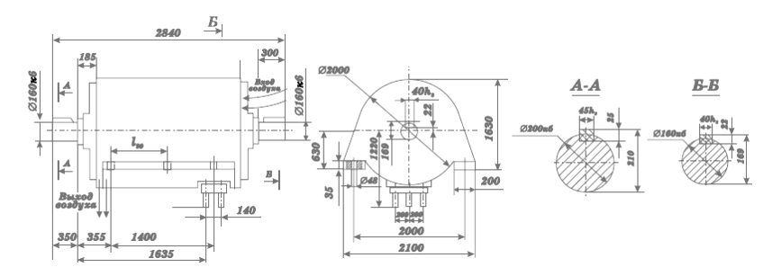

Рис. 28 Габаритные, установочные размеры двигателей СДЭ2 17-го габарита
с частотой вращения 750 об/мин.

Таблица 39
Тип двигателя | Напряжение, кВ | Масса, кг
СДЭ2-17-69-8У2 | 6 | 14025
СДЭ2-17-69-8ХЛ2 | 6 | 14025
СДЭ2-17-69-8У2 | 6 | 14025
СДЭ2-17-69-8У2 | 10 | 14050
СДЭ2-17-69-8ХЛ2 | 10 | 14050
СДЭ2-17-69-8У2 | 10 | 14050

2. СИНХРОННЫЕ ГЕНЕРАТОРЫ
ТИПА СГСБ-14-100-6У2

Генератор СГСБ-14-100-6У2 в составе электроагрегатов, предназначенных для работы с авиационным газотурбинным двигателями, в качестве источников электроэнергии переменного тока напряжением 6300 В и 10500 В, частотой 50 Гц.
Режим работы генератора – продолжительный S1.
Вид климатического исполнения – У2.
Степень защиты – IP11
Генераторы выполняются на подшипниках скольжения с кольцевой смазкой. Соединение с приводом осуществляется при помощи упругой муфты.
Охлаждение генераторов осуществляется в режиме самовентиляции, с выходом воздуха вверх и вниз.
Возбуждение генератора – бесщеточное, от возбудителя через вращающийся диодный выпрямитель с подвозбудителем на постоянных магнитах.

Предельная допустимая нагрузка генератора при соs φ не ниже 0,8 в зависимости от температуры охлаждающего воздуха составляет:

C⁰ | 40 | 20 | 0 | -20 и ниже
Мощность кВА/кВт | 3188/2550 | 3375/2700 | 3563/2850 | 3750/3000

Комплектность поставки:
1. Генератор СГСБ-14-100-6У2 с возбудителем и подвозбудителем
2. Шкаф управления возбуждением ШУВГм, если поставка оговорена в заказе

Технические характеристики генераторов приведены в таблице 40.

Таблица 40

Тип генератора | Мощность, кВт | Частота вращения, об/мин | КПД, % | Масса, кг
СГСБ-14-100-6У2 | 2500 | 1000 | 96,3 | 9500

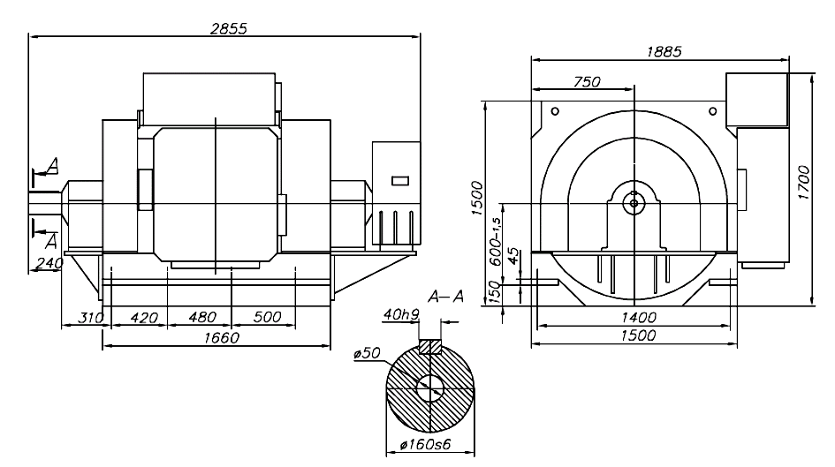

ГЕНЕРАТОРЫ ТИПОВ СГД, СГС 2

Генераторы типа СГД и СГС 2 в составе электроагрегатов предназначены для работы с двигателями внутреннего сгорания, в качестве источников электроэнергии переменного тока напряжением 400 В, 6300 В и 10500 В, частотой 50 Гц.
Режим работы – продолжительный S1.
Вид климатического исполнения – УХЛ4.
Степень защиты – IP21.
Генераторы выполняются со статической системой возбуждения и поставляются в комплекте со щитами управления или блоком возбуждения.

Технические характеристики генераторов приведены в таблице 41.

Таблица 41

Тип генератора | Мощность, кВт | Напряжение, кВ | Частота вращения, об/мин | Масса, кг
СГС 2-800М-10 УХЛ4 | 500 | 0,4; 6,3 и 10,5 | 600 | 4200
СГС 2-800F-10 УХЛ4 | 630 | 0,4; 6,3 и 10,5 | 600 | 4600
СГД 300-8Н1 УХЛ4 | 300 | 0,4 | 750 | 2600

СИНХРОННЫЙ ГЕНЕРАТОР ТИПА ГСБ, ГСС

Генератор синхронный типа ГСС(Б) со статической или бесщеточной системой возбуждения предназначен для работы с газопоршневым приводным двигателем в качестве источника электрической энергии трехфазного переменного тока.
Номинальный режим работы генератора - продолжительный S1 по ГОСТ 183.
Вид климатического исполнения генераторов - УХЛ4.
Степень защиты: генератор и возбудитель - IP11, устройство возбудительное – IP21. Исполнение генератора по степени защиты со стороны приводного двигателя IP00.
Форма исполнения генератора по способу монтажа - IM 7115, возбудителя - IM 7111 по ГОСТ 2479.
Способ охлаждения: генератор и возбудитель – ICO AI, устройство возбудительное – естественное.
Изоляция обмоток статора и ротора генератора - термореактивная типа "Монолит-2 " - класса нагревостойкости F.
Направление вращения - левое, если смотреть на генератор со стороны присоединения его к приводному двигателю.
Сочленение вала генератора с валом приводного двигателя осуществляется с помощью жесткого фланцевого соединения.

Комплектность поставки:
- синхронный генератор;
- синхронный возбудитель обращенного исполнения – для ГСБ;
- щит управления электрическим агрегатом ЩУЭ;
- щит генераторного выключателя ЩГВ, для генераторов 0,4 кВ.

Основные технические характеристики генераторов приведены в таблице 42.

Таблица 42

Обозначение  типоисполнения  генератора | Мощность |  | Напряжение,  В | Ток статора, А | соsϕ | КПД  % | Частота  вращения,  об/мин
Обозначение  типоисполнения  генератора | кВт | кВA
ГСБ-630К-6Н1 УХЛ4 | 800 | 1000 | 400 | 1440 | 0,8 | 94,7 | 1000
ГСБ-630К-6В2 УХЛ4 | 800 | 1000 | 6300 | 92 | 0,8 | 94,7 | 1000
ГСБ-630М-6В4 УХЛ4 | 800 | 1000 | 10500 | 55 | 0,8 | 94,5 | 1000
ГСБ-630М-6Н1 УХЛ4 | 1000 | 1250 | 400 | 1804 | 0,8 | 96,0 | 1000
ГСБ-630М-6В2 УХЛ4 | 1000 | 1250 | 6300 | 114,5 | 0,8 | 95,9 | 1000
ГСБ-630L-6В4 УХЛ4 | 1000 | 1250 | 10500 | 69 | 0,8 | 95,3 | 1000
ГСС-630К-8Н1 УХЛ4 | 300 | 375 | 400 | 541 | 0,8 | 93,5 | 750
ГСБ-630К-8Н1 УХЛ4 | 630 | 787,5 | 400 | 1137 | 0,8 | 94,6 | 750
ГСБ-630К-8В2 УХЛ4 | 630 | 787,5 | 6300 | 72 | 0,8 | 94,6 | 750
ГСБ-630М-8В4 УХЛ4 | 630 | 787,5 | 10500 | 43 | 0,8 | 94,4 | 750
ГСБ-630М-8Н1 УХЛ4 | 800 | 1000 | 400 | 1440 | 0,8 | 95,2 | 750
ГСБ-630М-8В2 УХЛ4 | 800 | 1000 | 6300 | 92 | 0,8 | 95,2 | 750
ГСБ-630L-8В4 УХЛ4 | 800 | 1000 | 10500 | 55 | 0,8 | 94,9 | 750
ГСБ-800F-8H1 УХЛ4 | 1000 | 1250 | 400 | 1804 | 0,8 | 96,0 | 750
ГСБ-800F-8B2 УХЛ4 | 1000 | 1250 | 6300 | 114 | 0,8 | 95,9 | 750
ГСБ-800F-8B4 УХЛ4 | 1000 | 1250 | 10500 | 69 | 0,8 | 95,3 | 750
ГСБ-1100К-8В2 УХЛ4 | 2750 | 3437 | 6300 | 315 | 0,8 | 96,2 | 750
ГСБ-1100М-8В4 УХЛ4 | 2750 | 3437 | 10500 | 189 | 0,8 | 95,8 | 750
ГСБ-1100L-8В2 УХЛ4 | 3600 | 4500 | 6300 | 412 | 0,8 | 96,3 | 750
ГСБ-1100H-8В4 УХЛ4 | 3600 | 4500 | 10500 | 247 | 0,8 | 96,0 | 750
ГСБ-900К-12Н1 УХЛ4 | 1000 | 1250 | 400 | 1804 | 0,8 | 95,4 | 500
ГСБ-900К-12В2 УХЛ4 | 1000 | 1250 | 6300 | 114,5 | 0,8 | 95,2 | 500
ГСБ-900М-12В4 УХЛ4 | 1000 | 1250 | 10500 | 69 | 0,8 | 95,2 | 500
ГСС-900К-16Н1 УХЛ4 | 800 | 1000 | 6300 | 1440 | 0,8 | 95,0 | 375
ГСС-900К-16В2 УХЛ4 | 800 | 1000 | 6300 | 92 | 0,8 | 95,0 | 375
ГСС-900М-16В4 УХЛ4 | 800 | 1000 | 10500 | 55 | 0,8 | 94,7 | 375

СИНХРОННЫЙ ИНДУКТОРНЫЙ ГЕНЕРАТОР
СГИ -350-0,69-16ом1

Генератор синхронный индукторный СГИ-350-0,69-16ОМ1 предназначен для преобразования механической энергии турбин установки ветряной электрической турбогенераторной ТГ-1000 в электрическую энергию переменного трехфазного тока частотой 50 Гц.

Номинальный режим работы генератора - продолжительный S1 по ГОСТ 183.
Вид климатического исполнения генераторов – ОМ1.

Степень защиты генераторов - IP 54 по ГОСТ 17494-87.
Охлаждение генератора – воздушное, набегающим потоком воздуха. Скорость набегающего потока – 40 м/c.
Соединение фаз генератора – звезда с выведенным нейтральным проводом

Изоляция обмоток генераторов должна иметь класс F по ГОСТ 8865-93.
Направление вращения - левое, если смотреть на генератор со стороны присоединения его к приводному двигателю.
Основные технические характеристики генераторов приведены в таблице 43.

Таблица 43

Обозначение  типоисполнения  генератора | Номинальная мощность при соsφ=0,95 (при отстающем токе), кВт | Напряжение, В | Частота вращения,  об/мин
СГИ-350-0,69-16ОМ1 | 350 | 690 | 375

ГИДРОГЕНЕРАТОРЫ ДЛЯ МАЛЫХ ГЭС

Синхронные Гидрогенераторы

Гидрогенераторы в комплекте со статическими возбудительными устройствами предназначены для выработки электроэнергии, с приводом от гидравлических турбин.
Гидрогенераторы выполняются на подшипниках качения или скольжения, с самовентиляцией по разомкнутому циклу.
Степень защиты - IP21.
Питание статического возбудительного устройства осуществляется от дополнительной обмотки, заложенной в пазах статора.
Технические характеристики гидрогенераторов приведены в таблице 44.

Таблица 44
Тип гидрогенератора | Мощность, кВт | Напряжение, кВ | Частота вращения, об/мин | Исполнение
ВГС-300-40-0,4 УХЛ4 | 300 | 0,4 | 150 | вертикальное
ВГС-450-32-0,4 УХЛ4 | 450 | 0,4 | 187,5 | вертикальное
СГГ-600-10Н1УХЛ4 | 600 | 0,4 | 600 | горизонтальное

Структура условного обозначения:
(В)ГС - XXX - X – ХХХ УХЛ4
(В)ГС – синхронный гидрогенератор (вертикальный);
XXX - мощность кВт;
X - напряжение кВ;
ХХХ - частота вращения, об/ мин.

ПРИМЕРЫ КОМПЛЕКЦИИ насосов, ВЕНТИЛЯТОРОВ И ДЫМОСОСОВ ЭЛЕКТРОДВИГАТЕЛЯМИ
ПРОИЗВОДСТВА ЗАО «ЗКЭМ»

КОМПЛЕКТАЦИЯ НАСОСОВ
ОАО "Насосэнергомаш", г. Сумы

Тип электродвигателя | Мощность, кВт | Частота вращения, об/мин | Напряжение, В | Тип насоса
СДН-14-49-6УЗ | 800 | 1000 | 10000 | Д 2000-100-2
СДН-14-49-6 | 1000 | 1000 | 6000 | Д 3200-75-2
СДН-2-16-36-6УЗ | 1000 | 1000 | 6000 | Д 3200-75-2
СДН-14-49-6УЗ | 800 | 1000 | 10000 | Д 3200-75-2
СДН-2-16-59-6УЗ | 1600 | 1000 | 6000 | Д 4000-95-2
СДН-15-49-6УЗ | 1600 | 1000 | 10000 | Д 4000-95-2
СДН-14-59-8УЗ | 630 | 750 | 10000 | Д 4000-95-2
СДН-2-16-49-6УЗ | 1250 | 1000 | 6000 | Д4000-95а-2-10
СДН-15-39-6УЗ | 1250 | 1000 | 10000 | Д4000-95а-2-10
СДН-14-59-8УЗ | 630 | 750 | 10000 | Д4000-95а-2-10
СДН-14-59-8УЗ | 630 | 750 | 10000 | Д4000-95а-2-10
СДН-14-59-8УЗ | 630 | 750 | 10000 | Д4000-95а-2-10
СДН-2-17-56-8УЗ | 2000 | 750 | 6000 | Д 6300-80-2
СДН-2-16-56-10УЗ | 1000 | 600 | 6000 | Д 6300-80-2
СДН 15-49-10УЗ | 1000 | 600 | 10000 | Д 6300-80-2
СДНЗ-16-64-8УЗ | 2000 | 750 | 10000 | Д 6300-80-2
СДН-2-17-44-8УЗ | 1600 | 750 | 6000 | Д 6300-80а-2
СДНЗ-15-64-8УЗ | 1600 | 750 | 10000 | Д 6300-80а-2
СДН-15-64-8УЗ | 1600 | 750 | 10000 | Д 6300-80а-2
СДНЗ-2-16-44-10УЗ | 800 | 600 | 6000 | Д 6300-80а-2
СДН-2-16-59-8УЗ | 1250 | 750 | 6000 | Д 6300-80б-2
СДН-2-16-36-10УЗ | 630 | 600 | 6000 | Д 6300-80б-2

ОАО "Бобруйский машиностроительный завод", г. Бобруйск

Тип электродвигателя | Мощность, кВт | Частота вращения, об/мин | Напряжение, В | Тип насоса
СДН2-16-36-8УЗ | 800 | 750 | 6000 | 1СД 2400/75
СДН2-16-31-8УЗ | 630 | 750 | 6000 | 1СД 2400/75а
СДН2-16-36-8УЗ | 800 | 750 | 6000 | СД 2400/75
СДН2-16-31-8УЗ | 800 | 750 | 6000 | СД 2400/75а
СДСЗ-16-51-12УЗ | 1600 | 500 | 6000 | 1ГРТ 4000/71
СДСЗ-16-41-12УЗ | 1250 | 500 | 6000 | 1ГРТ 4000/71а

ОАО "УРАЛГИДРОМАШ", г. Сысерть

Тип электродвигателя | Мощность, кВт | Напряжение, В | Тип насоса
СДВ5-1000-12УХЛ4 | 1000 | 6000 | ОВ2-110-У3  ОПВ2-110-У3
СДВ5-1600-10УХЛ4 | 1600 | 6000 | ОВ3-110-У3  ОПВ3-110-У3
СДВ5-1600-16У4 | 1600 | 6000 | ОВ2-145-У3  ОПВ2-145-У3
СДВ5-1600-16У4 | 1600 | 6000 | ОВ5-145-У3  ОПВ5-145-У3
СДВ5-2500-16УХЛ4 | 2500 | 6000 | ОВ10-145-У3  ОПВ10-145-У3
СДВ5-12500Д-24УХЛ4 | 12500 | 10000 | ОВ10-260-У3  ОПВ10-260Г-У3  ОВ11-260-У3  ОПВ11-260Г-У3
СДВ5-5000-24УХЛ4 | 5000 | 6000 | 220ДПВ-19/23Г

СДВ5-2000-8УХЛ4 | 2000 | 6000 | 600В-1,6/100-I
СДВ5-1600-8УХЛ4 | 1600 | 6000 | 600В-1,6/100-I
СДВ5-1600Д-8УХЛ4 | 1600 | 10000 | 600В-1,6/100-I
СДВ5-1250Д-10У3 | 1250 | 10000 | 600B-1,6/100-0
СДВ5-3150-10УХЛ4 | 3150 | 6000 | 800В-2,5/100
СДВ5-3150Д-10УХЛ4 | 3150 | 10000 | 800В-2,5/100
СДВ5-2000-12УХЛ4 | 2000 | 6000 | 800В-2,5/100-0
СДВ5-2000Д-12УХЛ4 | 2000 | 10000 | 800В-2,5/100-0
СДВ5-3150-12УХЛ4 | 3150 | 6000 | 1000В-4/63
СДВ5-3150Д-12УХЛ4 | 3150 | 10000 | 1000В-4/63
СДВ5-1600-16УХЛ4 | 1600 | 6000 | 1000В-4/63-0
СДВ5-2000-12УХЛ4 | 2000 | 6000 | 1000В-4/63-0
СДВ5-2000Д-12УХЛ4 | 2000 | 10000 | 1000В-4/63-0
СДВ5-8000Д-16УХЛ4 | 8000 | 10000 | 1200В-6,3/100
СДВ5-5000-16УХЛ4 | 5000 | 6000 | 1200В-6,3/63
СДВ5-5000Д-16УХЛ4 | 5000 | 10000 | 1200В-6,3/63
СДВ5-1600-10УХЛ4 | 1600 | 6000 | 1200В-6,3/63
СДВ5-1000-12УХЛ4 | 1000 | 6000 | 800В-2,5/40-0
СДВ5-8000Д-16УХЛ4 | 8000 | 10000 | 1200ВР-6,3/100
СДВ5-6300Д-20УХЛ4 | 6300 | 10000 | 1600В-10/40-У3  1600В-10/40-0У3  1600ВР-10/40-0-У3
СДВ5-5000-24УХЛ4 | 5000 | 6000 | 1600В-10/40-У3  1600В-10/40-0У3  1600ВР-10/40-0-У3
СДВ5-12500Д-24УХЛ4 | 12500 | 10000 | 2000В-16/63-3-У3  2000В-16/63-A-3-У3  2000В-16/63-AI-3-У3  2000ВР-16/63-A-3-У3
СДВ5-1000Д-24УХЛ4 | 10000 | 10000
СДВ5-1000Д-24УХЛ4 | 10000 | 10000
СДВ5-12500Д-24УХЛ4 | 12500 | 10000
СДВ5-12500Д-28УХЛ4 | 12500 | 10000 | 2400В-25/40-У3  2400ВР-25/25-У3
СДВ5-8000Д-32УХЛ4 | 8000 | 10000 | 2400В-25/40-У3  2400ВР-25/25-У3
СДВ5-1250-12УХЛ4 | 1250 | 6000 | 2400В-25/40-У3  2400ВР-25/25-У3
СДВ5-1000-12УХЛ4 | 1000 | 6000 | 2400В-25/40-У3  2400ВР-25/25-У3
СДВ5-1600-12УХЛ4 | 1600 | 6000 | СДВ9000/45-УХЛ4  СДВ9000/63М-У3  СДВ22700/63М-У3
СДВ5-1600Д-12УХЛ4 | 1600 | 10000 | СДВ9000/45-УХЛ4  СДВ9000/63М-У3  СДВ22700/63М-У3
СДВ5-3150-12УХЛ4 | 3150 | 6000 | СДВ9000/45-УХЛ4  СДВ9000/63М-У3  СДВ22700/63М-У3
СДВ5-2000-12УХЛ4 | 2000 | 6000 | СДВ9000/45-УХЛ4  СДВ9000/63М-У3  СДВ22700/63М-У3
СДВ5-5000-18УХЛ4 | 5000 | 6000 | СДВ9000/45-УХЛ4  СДВ9000/63М-У3  СДВ22700/63М-У3
СДСЗ-15-76-6У3 | 3200 | 6000 | ЦН3000-197-У3
СДСЗ-15-76-6У3 | 2500 | 10000 | ЦН3000-197-У3
СДС-15-64-6У3 | 2500 | 6000 | ЦН3000-197-У3
СДН2-2-16-36-6У3 (кВт, В) | 1000 | 6000 | Д2000-100УХЛ4
СД2-74/49-8У3 | 315 | 6000 | Д2500-62-0 УХЛ4
СДН2-16-36-6У3 | 1000 | 6000 | Д3200-75 УХЛ4
СДН14-59-6Ó3 | 1000 | 10000 | Д3200-75 УХЛ4
СДН2-16-59-6У3 | 1600 | 6000 | Д4000-95 УХЛ4
СДН-15-49-6У3 | 1600 | 10000 | Д4000-95 УХЛ4
СДН-14-59-8У3 | 630 | 10000 | Д4000-95 УХЛ4
СДН-14-59-8У3 | 630 | 10000 | Д4000-95 УХЛ4
СДН2-17-56-8У3 | 2000 | 6000 | Д6300-80 УХЛ4
СДН3-16-64-8У3 | 2000 | 10000 | Д6300-80 УХЛ4
СДН2-16-56-10У3 | 1000 | 6000 | Д6300-80-0 УХЛ4
СДН15-49-10У3 | 1000 | 10000 | Д6300-80-0 УХЛ4
СДНЗ-16-41-12У3 | 1250 | 6000 | Д12500-24 УХЛ4

Комплектация тягодутьевых машин

ОАО "СИБЭНЕРГОМАШ", г.Барнаул

Тип электродвигателя | Мощность, кВт | Частота вращения, об/мин | Напряжение, В | Тип дымососа или вентилятора
СДНЗ-16-64-8УЗ | 2000 | 750 | 10000 | Д-27.5х2
СДНЗ-16-54-10УЗ | 1000 | 600 | 10000 | Д25х2ШБ
СДН-15-39-12У3 | 800 | 500 | 6000 | Д25х2ШБ
СДНЗ-16-54-10УЗ | 2000 | 600 | 6000 | Д25х2ШБ
СДН-16-41-12УЗ | 1250 | 500 | 6000 | Д25х2ШБ
СДСЗ-2-17-56-8УЗ | 2000 | 750 | 6000 | Д 27.5х2
СДСЗ 15-49-6УЗ | 1600 | 1000 | 10000 | ДА-20-2У
СДНЗ-2-16-59-6УЗ | 1600 | 1000 | 6000 | ДА-20-2У
СДСЗ-15-39-6УЗ | 1250 | 1000 | 10000 | ДА-20-2У
СДНЗ-16-46-8УЗ | 1000 | 750 | 6000 | Д 21.5х2У  Д 21.5х2
СДН-14-59-8УЗ | 1000 | 750 | 6000 | Д 21.5х2У  Д 21.5х2
СДНЗ-14-59-8УЗ | 1000 | 750 | 6000 | Д 21.5х2У  Д 21.5х2
СДНЗ-2-16-59-8УЗ | 1250 | 750 | 6000 | Д 21.5х2У  Д 21.5х2
СДН-2-16-44-10УЗ | 800 | 600 | 6000 | Д 21.5х2У  Д 21.5х2
СДСЗ-2-17-56-8УЗ | 1600 | 750 | 10000 | ДН-26х2-0.62
СДСЗ-14-59-6УЗ | 1000 | 1000 | 6000 | ДЦ 25х2
СДС- 14-59-6УЗ | 1250 | 1000 | 6000 | ДЦ 25х2
СДНЗ-2-16-49-6УЗ | 1250 | 1000 | 6000 | ВМ-160-850У
СДНЗ-15-39-6УЗ | 1250 | 1000 | 10000 | ВМ-160-850У
СДНЗ-15-39-6УЗ | 1000 | 1000 | 11000 | ВМ-160-850У
СДН-2-16-31-6УЗ | 800 | 1000 | 6000 | ВА-21-2
СДН-14-49-6УЗ | 1000 | 1000 | 6000 | ГД-20-500У

Комплектация поршневых компрессоров

ОАО «Пензкомпрессормаш» г. Пенза
ОАО «СНПО им. М.В. Фрунзе» г. Сумы

Тип электродвигателя | Тип насоса
СДК 4-16-24-12К УХЛ4 | 2 ВМ10-50/9
СДКЗ 4-16-24-12К УХЛ4 | 2 ВМ10-50/9
СДК 4-16-24-10К УХЛ4 | 2 ВМ10-63/9
СДКЗ 4-16-24-10К УХЛ4 | 2 ВМ10-63/9
СДК 4-16-44-10К УХЛ4 | 4 ВМ10-120/9
СДКЗ 4-16-44-10К УХЛ4 | 4 ВМ10-120/9
СДК 4-17-26-12К УХЛ4 | 4 ВМ10-100/9
СДКЗ 4-17-26-12К УХЛ4 | 4 ВМ10-100/9
СДК 4-17-26-12К УХЛ4 | 4 ВМ10-50/21
СДКЗ 4-17-26-12К УХЛ4 | 4 ВМ10-50/21
СДК 4-17-26-16К УХЛ4 | 2 ГМ10-40/35
СДКЗ 4-17-26-16К УХЛ4 | 2 ГМ10-40/35
СДК 4-16-44-10К УХЛ4 | 2 ГМ10-60/30
СДКЗ 4-16-44-10К УХЛ4 | 2 ГМ10-60/30
СДК 4-17-39-12Ф УХЛ4 | 2 ГМ10-100/25
СДКЗ 4-17-39-12Ф УХЛ4 | 2 ГМ10-100/25
СДК4-19-39-16Ф УХЛ4 | 6ВМ16-150/200М
СДКП 4-16-29-10К УХЛ4 | 2 ГМ10-10/20-50
СДКП 4-16-26-12К УХЛ4 | 2 ГМ10-11/42-60
СДКП4-18-26-16КУХЛ4 | 2М16-20/42-60
СДКП4-18-34-16КУХЛ4 | 4М16-14/16-104
СДКП4-18-41-16ФУХЛ4 | 4М16-22,4/23-64

Комплектация мельниЧНОГО ОБОРУДОВАНИЯ

АО «НКМЗ» г. Краматорск
АО «Тяжмаш» г. Сызрань
АО «Волгоцеммаш» г. Тольятти

Тип электродвигателя | Тип мельницы
СДМ4-1250К-32УХЛ4 | МШР 2,1×3,0
СДМ4-1250КА-32 УХЛ4 | МШР 2,1×3,0
СДМ4-1250К-24УХЛ4 | МШР 3,2×2,9
СДМ4-1250КА-24 УХЛ4 | МШР 3,2×2,9
СДМ4-1250К-24УХЛ4 | МШР 3,2×3,1
СДМ4-1250КА-24 УХЛ4 | МШР 3,2×3,1
СДМ4-1500LA-36УХЛ4 | МСЦ 3,2×4,5
СДМ4-1500КА-36 УХЛ4 | МСЦ 3,2×4,5
СДМ4-1500LA-36УХЛ4 | МШР 3,2×4,5
СДМ4-1500КА-36 УХЛ4 | МШР 3,2×4,5
СДМЗ 4-22-41-60 УХЛ4 | МЦ 3,2×15,0
СДМЗ 4-21-91-60 | МШР 3,6×5,0
СДМЗ 4-22-34-60 | ММС 70×23А
СДМЗ 4-24-59-80 | ММС 90×30А

Комплектация элетроагрегатов

АООТ «Первомайскдизельмаш» г. Первомайск
АО «РУМО» г. Нижний Новгород

Тип генератора | Тип электроагрегата
СГС 2-630М-10Н1 УХЛ4 | ДГРА-500/600-1
СГС 2-630F-10Н1 УХЛ4 | ДГРА-630/600-1
СГС 2-630М-10Н1 УХЛ4 | ДвГ1А-500-1
СГС 2-630F-10Н1 УХЛ4 | ДвГ1А-630-1
СГД-300-8Н1 УХЛ4 | ДГР 1А 300/750

